MEMORIA TÉCNICA
ACTUALIZACIÓN PLAN TERRITORIAL DE EDUCACIÓN AMBIENTAL
2019-2023

Municipio de La Calera
Alcalde municipal: Ana Lucia Escobar Vargas

La Calera - Cundinamarca - Octubre 2019

NO | NOMBRE | INSTITUCIÓN/CARGO | TELÉFONO
1 | Jaime Prieto |  | 3185180932
2 | Oscar Noel García | Coordinador de Riesgos / Secretaria de Gobierno | 3503846184
3 | Mayerly Moreno | Docente IED El Salitre | 3103079117
4 | Carlos Fernando Molina | Profesional Unidad de Salud | 3212771761
5 | Juan David Camelo | Apoyo programa Juventud | 8754233
6 | Cristian Guerrero |  | 8800055
7 | Edgar Oswaldo Romero | Profesional especializado municipio | 3229433804
8 | John Orjuela | Apoyo Secretaria de Ambiente | 3102547398
9 | Astrid Castellanos |  | 3046186525
10 | Nelson Gómez Alayon | Concejal de la Calera | 3193405614
11 | Eugenio de la Rosa | Docente IED Mundo Nuevo | 3134575893
12 | John Olaya |  | 3212246043
13 | Jazmin Castillo |  | 3204822667
14 | Maria Fernanda Cubillos | Docente Colegio George Washington | 3162313938
15 | Carolina Rodríguez | Docente colegio Tilatá | 3005631911
16 | Ana María Palomo |  | 3176601131
17 | Jaime Prieto | Hospital Sopo | 3185460937
18 | Andrea Martínez | I.E.D La Aurora | 3213583890
19 | Ximena Gordo | Colegio Ekiraya | 3165388182
20 | Laura Camila Yara | Colegio Ekiraya | 3202046187
21 | Lina Zuluaga | Acueducto | 3002017462
22 | Quindi Cifuentes | Aso. Nativos R.B | 3143117512
23 | Sara Rogelis Fuentes | Colegio Departamental Integrado La Calera | 3173743030
24 | Ma. Camila Lizarazo | Colegio Tilata | 3112877036
25 | Andrés Torres | Colegio Hda. Los Alcaparros | 3165236861
26 | Luis Peña | Parroquia La Calera | 8600021
27 | Olga Lucia Robayo | E.A.A.B DGASH | 3153059476
29 | Miguel Monroy Navas | ESPUCAL | 3013155432
30 | Martha Sarmiento | PNN Chingaza | 3132848111
31 | Eugenia de la Rosa Moralba | I.E.D Rural Integrado | 3134575893
32 | Ma. Paula Florez Cruz | Secretaria de educación | 3023904898
33 | Faber Guatavita | Oficina de deportes | 3132155069
34 | Carlos Rivera | Profesional Sec. de Ambiente | 3125662942
35 | Ana Milena Aguilar | Dirección regional BC | 3153684496
35 | Patricia Rico García | Profesional CAR-DCASC | 3057125579

Tabla de contenido
- MARCO GENERAL..………………………………………………………………………………………………………6
  - GENERALIDADES DE LA POLITICA DE EDUCACIÓN AMBIENTAL……………………………….…..6
    - Objetivos de la Política………………………………………………………………………………………….7
    - Visión de la Política……………………………………………………………………………………………….8
    - Principios que orientan la Educación Ambiental……………………………………………………9
    - Estrategias y retos de la Política Nacional de Educación Ambiental……………………..10
  - BASE LEGAL……………………………………………………………………………………………………………….17
    - Compromisos Internacionales……………………………………………………………………………..17
    - Normativa de Orden Nacional……………………………………………………………………………..25
    - Normativa de Orden Regional……………………………………………………………………………..27
    - Normativa de Orden Municipal……………………………………………………………………………27
  - ESTRATEGIA DE ARTICULACIÓN…………………………………………………………………………………27
  - MARCO INSTITUCIONAL…………………………………………………………………………………………….28
    - Objeto…………………………………………………………………………………………………………………28
    - Miembros del Comité………………………………………………………………………………………….28
- LINEA BASE AMBIENTAL PARA LA FORMULACIÓN DEL PLAN DE ACCIÓN…………………..29
  - ASPECTOS GENERALES DEL MUNICIPIO……………………………………………………………………..29
    - Localización ………………………………………………………………………………………………………..29
    - División Política Administrativa……………………………………………………………………………29
    - Aspectos Físicos…………………………………………………………………………………………………..30
    - Aspectos Bióticos………………………………………………………………………………………………..31
    - Aspectos Sociales y económicos………………………………………………………………………….32
  - PRINCIPALES PROBLEMATICAS Y POTENCIALIDADES AMBIENTALES DEL MUNICIPIO…33
    - Recurso Hídrico……………………………………………………………………………………………………33
    - Flora y Fauna……………………………………………………………………………………………………….33
    - Suelo……………………………………………………………………………………………………………………33
    - Manejo de Residuos………………………………………………………………………………………….…34
  - ESTADO ACTUAL DE LA EDUCACIÓN AMBIENTAL ………………………………………………………35
    - Estado Actual del Funcionamiento de CIDEA……………………………………………………….35
    - Estado de Implementación del PTEA 2016-2019………………………………………………….35
    - Principales impactos alcanzados………………………………………………………………………….37
    - Principales debilidades o aspectos a tener en cuenta………………………………………….38
- METODOLOGÍA PARA LA FORMULACIÓN DEL PTEA…………………………………………………..39
  - CONVOCATORIA………………………………………………………………………………………………………..39
  - DESARROLLO DE LAS MESAS DE TRABAJO………………………………………………………………….39
- PLAN TERRITORIAL DE EDUCACIÓN AMBIENTAL PTEA……………………………………………….50
  - OBJETIVO GENERAL……………………………………………………………………………………………………50
  - OBJETIVOS ESPECIFICOS…………………………………………………………………………………………….50
  - PROGRAMAS PLAN TERRITORIAL DE EDUCACIÓN AMBIENTAL…………………………………..50
    - PROGRMA 1: Programa de Educación Ambiental (Sector Educativo)………………….50
    - PROGRAMA 2: Conservando vida para el futuro……………………………………………..….64
    - PROGRAMA 3: Generando menos residuos………………………………………………………..66
    - PROGRAMA 4: Ecoturismo seguro y ambientalmente sostenible……………………..…67
    - PROGRAMA 5: Promoviendo la conservación del suelo………………………………….…..67
- SEGUIMIENTO Y EVALUACIÓN…………………………………………………………………………………..69
  - SEGUIMIENTO…………………………………………………………………………………………………………..69
  - EVALUACIÓN…………………………………………………………………………………………………….…..….69
  - MATRIZ DE SEGUIMIENTO Y EVALUACIÓN …………………………………………………………..…..70
- BIBLIOGRAFÍA……………………………………………………………………………………………………………71

PRESENTACIÓN

El municipio de La Calera se caracteriza por su gran riqueza ambiental, destacándose los recursos hídricos, Fauna y Flora, aunado a ello la cultura de la población y la cercanía la ciudad capital, todo ello hace del municipio un sitio privilegiado pero a la vez vulnerable, por la concentración e incremento de la población; todo ello hace que se consuman más recursos naturales y aumenten los índices de ocupación del suelo.

Todo ello trae consigo mayor generación de residuos sólidos, vertimientos, deforestación, aumento de la frontera agrícola y pecuaria, entre otros aspectos que van deteriorando ambientalmente el territorio.

Conforme a lo anteriormente expuesto surge la necesidad de controlar y reducir el deterioro ambiental, es por ello que la alcaldía ha ido fortaleciendo los proceso de educación ambiental de la mano con actores estratégicos como son las instituciones educativas (públicas y privadas), empresas del sector (Cemex, Basf- Químicas, Coca Cola Femsa Planta Manantial, entre otras) organizaciones comunitarias, recuperadores de oficio y otros más que se han integrado desde diferentes líneas de acción a proteger el territorio y reducir los índices de contaminación generada por las diferentes actividades antrópicas, pero a la vez hacer un adecuado aprovechamiento de cada residuo generado y evitar que se generen nuevos residuos.

La educación ambiental es una herramienta que contribuye no solo a mejorar las condiciones ambientales y reducir impactos negativos, sino también a mejorar la calidad de vida la población, es por ello que la articulación y el trabajo deben ser constante para lograr avances significativos.

Por todo ello es indispensable que la educación ambiental se fortalezca cada día más y que planifique de forma responsable cada actividad, cada programa, cada proyecto y que la investigación se implemente desde todo espacio y que la responsabilidad sea de todos, para posicionar la educación ambiental como no solo estrategia de formación sino de ordenamiento del territorio.

Ana Lucía Escobar Vargas
Alcaldesa Municipal

MARCO GENERAL

GENERALIDADES DE LA POLÍTICA NACIONAL DE EDUCACIÓN AMBIENTAL

Esta Política es el resultado del esfuerzo conjunto de los ministerios de Ambiente, Vivienda y Desarrollo Territorial, y de Educación Nacional, en el proceso de construcción de una Propuesta Nacional de Educación Ambiental, no solo para el sector formal sino para el no formal e informal, en el marco del fortalecimiento del Sistema Nacional Ambiental –SINA.

El documento recoge los desarrollos tanto conceptuales, metodológicos y de proyección, de los procesos desarrollados en materia de Educación Ambiental en el país y plasma un diseño estratégico que corresponde a la problemática local, regional y nacional detectada, a través del desarrollo de un proyecto común por parte de los dos ministerios y que tiene como finalidad la “Proporcionar un marco conceptual y metodológico básico, que desde la visión sistémica de ambiente y la formación integral del ser humano, oriente la acciones que en materia de educación ambiental se adelanten en el país, en los sectores formal, no formal e informal.”

La política tiene en cuenta los esfuerzos y experiencias de diferentes organismos de carácter gubernamental y no gubernamental, que de tiempo atrás vienen realizando acciones tendientes a racionalizar las relaciones de los individuos y de los colectivos humanos, con el medio natural, igualmente toma como referentes las políticas que en este sentido se han formulado, tanto a nivel internacional como nacional, dado que la problemática ambiental rebasa las fronteras locales y nacionales y se sustenta en una concepción del mundo como sistema.

La Educación Ambiental se posiciona así como la instancia que permite una construcción colectiva de nuevos valores y garantiza un cambio a largo plazo, frente al estado actual de los ámbitos social, económico y ambiental.

Dicho plan precisa que para obtener un nuevo ciudadano, se requiere de la construcción de un proceso de sensibilización, concientización y participación y propende por que mediante la educación, el hombre mejore su actuación sobre la naturaleza, haciendo un aprovechamiento sustentable del patrimonio natural.

La Política Nacional de Educación Ambiental, entonces, busca coordinar acciones con todos los sectores, ámbitos y escenarios en los cuales se mueve la temática, y tiene la intencionalidad de reconstruir la cultura y orientarla hacia una ética ambiental, en el marco del desarrollo sostenible en el cual viene empeñado el país.

Es en este contexto que el Consejo Nacional Ambiental, reunido el 16 de Julio de 2002, presidido por el Ministro del Medio Ambiente y con la participación de diferentes Ministros, Viceministros y representantes de organismos gubernamentales y no gubernamentales, que constituyen el Sistema Nacional Ambiental (SINA), aprobó por consenso esta Política Nacional de Educación Ambiental, como instrumento rector de las acciones, programas, planes, proyectos y estrategias, que en materia de Educación Ambiental se adelanten en el país.

Esta Política se constituye así, en el horizonte para las transformaciones fundamentales, que las circunstancias actuales del país exigen para la construcción de una sociedad más equitativa y justa, que haga sostenible no solo nuestros Recursos Naturales, sino una dinámica sociocultural respetuosa del otro en la diversidad y reconocedora de su papel creativo, innovador y transformador, desde su accionar en espacios y tiempos concretos, en el marco de la globalidad.

Objetivos de la Política

General

Proporcionar un marco conceptual y metodológico básico, que desde la visión sistémica del ambiente y la formación integral de los seres humanos, oriente las acciones que en materia de educación ambiental se adelanten en el país, en los sectores formal, no formal e informal. Esto, en el marco de los propósitos del sector ambiental, del sector educativo y en general de la dinámica del SINA, buscando el fortalecimiento de los procesos participativos, la instalación de capacidades técnicas y la consolidación de la institucionalización y de la proyección de la educación ambiental, hacia horizontes de construcción de región y de una cultura ética y responsable en el manejo sostenible del ambiente.

Específicos

- Propiciar la concertación, la planeación, la ejecución y la evaluación -intersectorial e interinstitucional,- de las acciones de educación ambiental que se generen desde el SINA, y particularmente, coordinar acciones con los Sistemas Nacionales de Prevención y Atención de Desastres y de Ciencia y Tecnología, que propenden, por la reducción de la vulnerabilidad socio-cultural, frente a los riesgos de origen natural y antrópico y por la sostenibilidad ambiental del desarrollo.
- Lo anterior, reconociendo las particularidades de los diversos contextos ambientales y adecuándolas a la dinámica del desarrollo, desde los propósitos de descentralización y autonomía regional y en el marco de la pertinencia y la calidad de la educación.
- Promover el proceso de institucionalización de la educación ambiental y su incorporación en el desarrollo local, regional y nacional, desde los diversos contextos ambientales del país, desde sus realidades y dinámicas particulares de participación y gestión, y a partir de un trabajo coordinado entre las diferentes entidades y grupos de población, con competencias y responsabilidades en la problemática particular.
- Proceso que tiene como fin, el de ganar el consenso y la legitimidad necesarias no sólo al interior del Estado, sino también de la sociedad civil, los gremios y el sector privado; para lo cual, el fortalecimiento de los Comités Técnicos Interinstitucionales de Educación Ambiental (CIDEA), como estrategia de descentralización y autonomía, es fundamental.
- Propiciar la inclusión de la Educación Ambiental como eje transversal, en todos los escenarios y niveles de la educación, atendiendo a las problemáticas ambientales de contexto, incluidas las de Prevención de Desastres y Gestión del Riesgo.
- Esto, en los currículos de la educación básica y media, a través de los Proyectos Ambientales Escolares (PRAE), fundamentales para el desarrollo de la dimensión ambiental en los Proyectos Educativos Institucionales (PEI); en la educación superior, a través de las estrategias que se generen desde los procesos de formación ambiental; y en la educación no formal, a través de los proyectos ciudadanos de educación ambiental (PROCEDA).
- Generar procesos de investigación en educación ambiental, en todos los niveles de los sectores formal, no formal e informal de la educación, que permitan una reflexión crítica y su proyección en la comprensión de problemas ambientales locales, regionales y nacionales, con el acompañamiento de los diferentes actores del SINA.
- En éste contexto y con el apoyo de las diversas organizaciones y redes nacionales, por ejemplo las de jardines botánicos y zoológicos, propiciar la inclusión de estrategias y acciones educativas, tendientes al conocimiento profundo de problemáticas específicas, tales como: manejo y conservación del sistema de áreas naturales protegidas, biodiversidad, cambio climático, humedales, ecosistemas estratégicos, bioseguridad y generación de riesgos, entre otros.
- Propiciar la participación de los gremios y del sector privado en actividades de educación ambiental relacionadas no solo con la producción limpia, sino también con la construcción de una cultura ciudadana ética y responsable en el manejo sostenible del ambiente (en beneficio de sus trabajadores, usuarios y comunidad en general).
- Para el logro de este objetivo y los impactos esperados, es indispensable abrir los espacios necesarios para la concertación y cooperación horizontal de los sectores privado, gubernamental y no gubernamental.
- Fomentar en el SINA el impulso y fortalecimiento a programas de comunicación y educación ambiental y a la realización de campañas, con el apoyo de los medios masivos de comunicación.
- En este mismo sentido, generar mecanismos para la difusión y socialización de los resultados y procesos investigativos, (significativos para el campo ambiental y el de la educación ambiental), de las normas constitucionales y legales nacionales, y de los acuerdos internacionales, relacionados con asuntos ambientales, suscritos por el Estado colombiano.
- Fortalecer la dimensión ambiental de los proyectos de etnoeducación que vienen adelantando las comunidades indígenas, afrocolombianas y raizales, en diferentes regiones del país, reconociendo los conocimientos y tradiciones presentes en sus cosmovisiones particulares.
- Este aspecto requiere del aporte de instrumentos que permitan abrir espacios de reflexión-acción, sobre la necesidad de avanzar hacia modelos de desarrollo que incorporen un concepto de sostenibilidad no solamente natural, sino también social, y que ubiquen como fortaleza nuestra diversidad cultural, para avanzar hacia la transformación adecuada de nuestras realidades ambientales.

Visión de la Política

La construcción de una cultura ambiental ética y responsable frente al manejo de la vida, en todas sus formas y en general frente al manejo del ambiente; respetuosa de la diversidad nacional y que incorpore una visión de región, para la cual la sostenibilidad de los contextos naturales y sociales sea un reto y los propósitos de desarrollo sostenible, tengan como principio básico la equidad y sean acordes con las dinámicas socioculturales del país.

Lo anterior impone como horizonte educativo la formación de nuevos ciudadanos y ciudadanas con capacidad para comprender las dinámicas de contexto, en las cuales se encuentran inmersas y desde las cuales construyen su mundo, así como para reconocerse como parte integral del ambiente y de sus problemáticas y como parte también de sus posibles soluciones.

Ciudadanos y ciudadanas preparados para la participación crítica y responsable en la toma de decisiones, y por ende en la gestión ambiental; respetuosos de sí mismos, de los otros y de su entorno; tolerantes, solidarios y hábiles en la búsqueda de consensos para la resolución de conflictos; con un alto sentido de pertenencia a su región y a su país, y con claridades sobre su papel en la construcción de la nueva sociedad, en la cual todos estamos empeñados.

Principios que orientan la Educación Ambiental

Todo trabajo en Educación Ambiental debe:

- Formar a los individuos y los colectivos para la toma de decisiones responsables en el manejo y la gestión racional de los recursos en el contexto del desarrollo sostenible, de manera que sean ellos quienes consoliden los valores democráticos de respeto, convivencia y participación ciudadana, en sus relaciones con la naturaleza y la sociedad, tanto en el ámbito local, regional y nacional.
- Facilitar la comprensión de la naturaleza compleja del ambiente, ofreciendo las herramientas para la construcción del conocimiento ambiental y la resolución de problemas ambientales, y de aquellos ligados no solo al manejo y gestión de recursos sino también a la gestión de riesgos.
- Generar la capacidad para investigar, evaluar e identificar los problemas y potencialidades del ambiente, teniendo en cuenta la dinámica local y regional.
- Ofrecer las herramientas para una reflexión crítica sobre los presupuestos epistemológicos y éticos que soportan el paradigma dominante de desarrollo, con el fin de que a partir de esa reflexión se pueda construir un modelo social y ambientalmente sustentable.
- Preparar a los individuos y a los colectivos para el saber, para el diálogo de los saberes, para el saber hacer y para el saber ser. Para esto es indispensable desarrollar la investigación en los campos de la pedagogía y la didáctica ambiental, así como en los mecanismos de gestión ciudadana factibles de incluir en los procesos de formación en el campo educativo.
- Tener en cuenta la diversidad cultural y la equidad de género, ya que para el desarrollo de proyectos educativo–ambientales es fundamental el reconocimiento, el intercambio y el diálogo entre los diferentes grupos sociales y culturales, para que ellos puedan tomar lo que les beneficie de esos contactos, en lugar de copiar modelos de manera indiscriminada.
- Contribuir en la construcción de una cultura participativa, tomando como base los principios de equidad. En este marco, la participación ciudadana debe tener en cuenta las particularidades de las regiones de manera diferenciada, de acuerdo con las diversidades culturales y los procesos históricos de las comunidades en los contextos donde ellas se ubican.

Estrategias y retos de la Política Nacional de Educación Ambiental

Fortalecimiento de los Comités Interinstitucionales de Educación Ambiental:

Para hacer de la educación ambiental un componente dinámico, creativo, eficaz y eficiente dentro de la gestión ambiental, es necesario generar espacios de concertación y trabajo conjunto entre las instituciones de los diferentes sectores y las organizaciones de la sociedad civil involucrados en la educación ambiental. En este sentido, es importante impulsar el trabajo de las entidades y organizaciones que hacen parte del Sistema Nacional Ambiental y fortalecer el trabajo en red, para darle coherencia, credibilidad y viabilidad a las acciones que estas emprendan.

Retos: Superar la atomización de esfuerzos en la consecución de los objetivos de la educación ambiental y propender por su inclusión en los planes de desarrollo nacional, departamental y municipal, teniendo en cuenta los perfiles ambientales locales y regionales a partir de la priorización de problemáticas y alternativas de solución. En este sentido se propone:

- La implementación y la promoción de los Comités Técnicos Interinstitucionales de Educación Ambiental (del orden Nacional, departamental y municipal), señalados desde las funciones del Consejo Nacional Ambiental, de los Consejos Ambientales de la entidades Territoriales y previstos en el decreto 1743 de 1994.
- La generación de espacios de concertación y trabajo conjunto (en materia de educación ambiental) de las instituciones gubernamentales entre sí y con las organizaciones de la sociedad civil, de los gremios y del sector privado a nivel nacional, regional o local.

La dimensión ambiental en la educación formal:

Es necesario incluir la dimensión ambiental en los currículos de la educación preescolar, básica y media, a través del fortalecimiento de los Proyectos Ambientales Escolares – PRAES, la implementación y el fortalecimiento de grupos ecológicos, grupos de ciencia y tecnología, redes de trabajo ambiental escolar, servicio social obligatorio, bachillerato técnico en agropecuaria, ecología y medio ambiente y programas para grupos poblacionales especiales.

Dichos proyectos, trabajarán en forma interrelacionada con los Proyectos Ciudadanos de Educación Ambiental (PROCEDA) con el ánimo de contribuir en la resolución conjunta de problema locales. Así mismo, es necesario involucrar la dimensión ambiental en el currículo de la educación superior (programas de formación inicial y de especialización de profesionales, proyectos de investigación en ambiente y en educación ambiental y servicio social obligatorio para profesionales).

Reto: Superar el activismo y la espontaneidad en las acciones que se llevan a cabo en educación ambiental, para consolidar procesos integrales que tengan en cuenta los aspectos naturales, culturales y sociales, y que tiendan hacia el mejoramiento de la calidad de la educación y, por ende, de la calidad de vida de las comunidades que conforman la nación. En este sentido la política busca:

- Implementar y fortalecer los PRAES en las zonas rurales y urbanas del país, en el sector oficial y en el privado, ubicándolos como una dimensión fundamental de los Proyectos Educativos Institucionales y con proyección a la gestión ambiental local.
- Incluir la dimensión ambiental en los currículos de los programas de formación profesional a nivel general y particularmente, en los de formación docente de las distintas universidades del país.
- Apoyar la consolidación de los grupos (ecológicos, científicos y tecnológicos, entre otros), que desarrollen acciones en pro del ambiente en diferentes regiones del país, y que contribuyan a poner en interacción los niveles formal y no formal de la educación.

La dimensión ambiental en la educación no formal:

Es necesario implementar e impulsar los Proyectos Ciudadanos de Educación Ambiental (PROCEDA), dentro de los que se destacan las propuestas de aulas ambientales desarrolladas por algunas comunidades. Dichos proyectos deberán interactuar con los PRAE para la resolución conjunta de problemas ambientales locales.

De igual manera, es necesaria la promoción y fortalecimiento de los grupos y organizaciones de la sociedad civil que desarrollen actividades en educación ambiental, como también la capacitación en el manejo ambiental a los trabajadores del sector productivo, del sector gubernamental, de los gremios y de la comunidad en general, y la promoción de las diversas actividades que desde el ecoturismo desarrollen procesos formativos para la formación de los jóvenes en el manejo sostenible del ambiente.

Retos: Implementar y promover los PROCEDA en todo el país, fortaleciendo sus mecanismos de participación ciudadana y de proyección comunitaria y generando mecanismos de asociación con los Proyectos Ambientales Escolares (PRAE), en el horizonte de la cualificación de la gestión ambiental, para lo cual propone:

- Promover la incorporación de un componente educativo – ambiental, en los planes, programas, proyectos y/o actividades que se desarrollen en el sector no formal, en materia de ambiente y desarrollo en el país (ecoturismo en poblaciones escolarizadas y no escolarizadas, proyectos ambientales comunitarios, proyectos ambientales empresariales, entre otros.)
- Propiciar la orientación de recursos financieros y técnicos por parte de los gremios y el sector privado, al fortalecimiento de procesos investigativos y pedagógicos que en el campo de la educación ambiental se desarrollen, en los sectores formal, no formal e informal en la educación.
- Concertar con gremios empresariales y sector privado, el fomento al desarrollo de la educación ambiental en las empresas a través de la promoción del concepto de ecoeficiencia, el fomento de procesos de producción más limpia y el impulso a los mercados verdes.
- Coordinar con los gremios y el sector privado, el desarrollo de estrategias educativo – ambientales que propendan por los cambios de hábito de consumo, hacia productos provenientes de procesos ambientalmente sostenibles y que contribuyan en la construcción de una cultura ética al respecto.

Formación de educadores y dinamizadores ambientales:

Puesto que la educación ambiental implica un trabajo interdisciplinario, derivado del carácter sistémico del ambiente y de la necesidad de aportar los instrumentos de razonamiento, de contenido y de acción (desde las diversas disciplinas, las diversas áreas del conocimiento y las diversas perspectivas), la formación de educadores ambientales debe responder a esta concepción.

Es importante poner de presente que los procesos de formación, actualización y perfeccionamiento de educadores ambientales, deben hacer especial énfasis en el desarrollo del sentido de pertenencia a una nación, a una región, a una localidad y a una comunidad con características específicas. Así mismo, dado que la gestión es inherente al manejo adecuado del entorno, el educador ambiental debe entrar en contacto con los organismos o instituciones encargados de la gestión ambiental.

Reto: Superar las debilidades de formación y actualización de los educadores y dinamizadores ambientales del país, en el campo de la investigación y en el de la intervención, fundamentales para la cualificación de los procesos educativo-ambientales, desde la conceptualización y proyección de la presente política. Para este reto es necesario:

- Impulsar procesos de formación, actualización y perfeccionamiento de docentes y de otros agentes educativos, de diferentes niveles, sectores y campos de acción (gubernamental, no gubernamental, productivo, periodistas, publicistas y comunicadores en general), en materia de educación ambiental.
- Implementar estrategias de capacitación – formación de dinamizadores ambientales, involucrados en PRAES, PROCEDAS, y en general en los diferentes grupos relacionados con la problemática educativo – ambiental. Esto con el acompañamiento de las universidades e instituciones responsables de la formación docente a nivel nacional, regional, o local y según las particularidades de los contextos ambientales.
- Apoyar la divulgación de proyectos educativo – ambientales significativos para el desarrollo de la temática del país, y las propuestas de investigación promovidas por equipos de docentes o dinamizadores, en torno al tema del ambiente y la educación ambiental.

Diseño, implementación, apoyo y promoción de planes y acciones de comunicación y divulgación:

Para los propósitos de la educación ambiental es fundamental una estrategia de comunicaciones que apoye y, a la vez, desencadene procesos de participación ciudadana en los asuntos ambientales. La intención educativa de la comunicación debe estar orientada a contribuir en la formación de comunidades críticas y responsables frente al manejo del ambiente, que se traduzca en una relación nueva de los individuos y de los colectivos entre sí y con su entorno. Esta estrategia debe permitir el acceso ágil y oportuno a la información y posibilitar las instancias de diálogo entre los diferentes actores del SINA, desde sus competencias y responsabilidades y teniendo en cuenta los diversos escenarios de proyección de su quehacer, en el campo de lo ambiental y de lo educativo–ambiental.

Reto: Superar la atomización de recursos humanos, técnicos y financieros, y el puntualismo en la realización de las campañas de comunicación que tienen como referente el tema ambiental. Concertar, en lo posible, un compromiso con los medios de comunicación para la promoción de una ética ambiental que estimule la vida democrática como la forma política más humanamente sostenible. En este sentido la política propone:

- Fortalecer las unidades de comunicación en las entidades y organizaciones que trabajan en ambiente y en educación ambiental. Promover una forma de comunicación institucional con una clara intensión pedagógica y que reconozca las diferencias culturales, regionales y étnicas.
- Promover la incorporación de un énfasis en educación ambiental en las propuestas de trabajo de las redes de periodistas, y comunicaciones ambientalistas, para lo cual es importante propiciar la formación conceptual de los grupos de comunicadores sociales, periodistas y publicistas ambientalistas entre otros.
- Apoyar a los medios de comunicación promovidos por las organizaciones de la sociedad civil y organizaciones comunitarias que trabajan en ambiente y en educación ambiental, particularmente a emisoras de radio y programas estudiantiles que tengan por tema la educación ambiental.
- Apoyar y promover la publicación de materiales impresos y audiovisuales sobre el tema ambiental y educativo – ambiental.
- Apoyar las campañas en pro del ambiente promovidas por los medios masivos de comunicación, y las que tengan en cuenta el componente educativo en el tema.

Fortalecimiento del Sistema Nacional Ambiental en materia de educación ambiental:

Dada la complejidad de la dinámica de funcionamiento y de proyección del SINA, y las necesidades formativas de las comunidades, en torno al reconocimiento de sus contextos ambientales y sus posibilidades de avance en términos de sostenibilidad, es indispensable la apropiación de la presente Política por parte de todos los actores del sistema y su articulación alrededor de las diferentes estrategias y retos propuestos. Esto, por supuesto, implica un trabajo de concertación y de coordinación permanente que oriente las acciones requeridas para la incorporación de la educación ambiental, como una dimensión transversal, de sus planes, programas o proyectos, con el propósito de disminuir la atomización y aunar esfuerzos técnicos y financieros en el diseño, implementación y sistematización de procesos. Será preciso trabajar así, para la cualificación de una gestión ambiental altamente participativa y democrática, orientada hacia la construcción de una visión de región.

Reto: Institucionalizar la educación ambiental para ubicarla como eje transversal de los planes de gestión y desarrollo de las diferentes instituciones u organismos que hacen parte del SINA. En este sentido los ministerios, las Corporaciones autónomas regionales, las corporaciones de desarrollo sostenible y las unidades ambientales urbanas, así como los institutos de investigación, las organizaciones de la sociedad civil, los gremios y el sector privado deben:

- Promover los planes de acción en educación ambiental en los cuales participen todos los actores del SINA, y definir los mecanismos de coordinación para el acompañamiento de las acciones de la política.
- Acompañar programas o proyectos de educación ambiental encaminados a fortaleces la descentralización y la autonomía regional. Para esto es importante apoyar la consolidación de los CIDEA departamentales o locales.
- Promover los procesos de capacitación – formación, en el campo educativo – ambiental, para los profesionales, técnicos de las instituciones que hacen parte del SINA, a nivel nacional, regional y local, con el fin de acompañar la construcción de estrategias de incorporación de la educación ambiental en sus planes de desarrollo y de contribuir en la cualificación de sus actividades de proyección en las comunidades con las cuales están relacionadas.
- Incorporar elementos pedagógicos y didácticos en sus propuestas educativo – ambientales para que desde sus competencias y responsabilidades se cualifique la asesoría técnica y el apoyo a los PRAE, a los PROCEDA, y a todos aquellos que se orienten a la apropiación de la realidad ambiental, en términos de sostenibilidad ambiental y calidad de vida. Esto atendiendo a temáticas particulares de fundamental interés para las políticas nacionales ambientales (estrategias educativas para el manejo sostenible de la biodiversidad, para la comprensión de la problemática relacionada con el cambio climático global, para el majeo integral de los residuos sólidos, para la conservación, uso y aprovechamiento de los recursos hídricos y energéticos, para el uso sostenible del suelo, para el reconocimientos y manejo del espacio público, para la comprensión de un concepto de hábitat que incorpore una concepción ambiental y para la racionalización del sistema de transporte entre otros.
- Organizar en lo posible, observatorios de investigación y educación (con el apoyo de las universidades nacionales o regionales), que permitan construir propuestas pedagógicas (de carácter conceptual, metodológico y proyectivo) en el campo de lo educativo – ambiental, y sistematizar permanentemente los resultados de su implementación. Esto último con el fin de ajustar sus propósitos formativos y adecuarlos tanto a las dinámicas propias de las instituciones, como a las dinámicas participativas de los contextos en los cuales desarrollan sus acciones.
- Desarrollar instrumentos pedagógico – didácticos que permitan el acceso a la información resultado de sus proceso de investigación o intervención, por parte de los diferentes grupos involucrados en los procesos educativos, de los sectores formal, no formal e informal.

Promoción de la etnoeducación en la educación ambiental en la educación ambiental

En lo que se refiere a los grupos étnicos, si bien es cierto que la dimensión ambiental también debe trabajarse con arreglo a los lineamientos generales planteados en la Política Nacional de Educación Ambiental, debe tenerse especial cuidado de ligarlos a los procesos productivos, sociales y culturales, con el debido respeto de las creencias y tradiciones de dichos grupos y/o etnias, teniendo en cuenta sus cosmovisiones particulares.

Visto así, desde lo educativo ambiental, la etnoeducación debe entenderse como una forma de educación que se aproxima a la lectura del carácter de integración (naturaleza, sociedad y cultura) presente en la dimensión ambiental de dichas cosmovisiones y a su reconocimiento para la incorporación en los procesos formativos.

Reto: Fomentar el desarrollo y difusión de los conocimientos, valores y tecnologías, entre otras, sobre el manejo ambiental y de recursos naturales de las culturas indígenas, afrocolombianas, raizales y demás grupos étnicos del país. En este sentido la política propones:
- Promover los PROCEDA que desde los diferentes grupos étnicos del país se vienen desarrollando, y fortalecer el componente de sostenibilidad ambiental de los mismos.
- Lograr que en todos los colegios que brinden etnoeducación se implementen PRAES que tengan en cuenta los valores y tecnologías propias de las culturas indígenas, afrocolombiana, raizales y de los grupos étnicos en general. Los núcleos de etnoeducación, se deberán incluir en los grupos objetivo de los proyectos que se promuevan, tanto a nivel nacional como regional o local, para el desarrollo de la política.
- Apoyar propuestas y proyectos de intervención o investigación encaminados al reconocimiento de saberes y conocimientos tradicionales, y a su incorporación en estrategias pedagógico – didácticas que propendan por el diálogo de saberes, indispensable para la comprensión de las dinámicas ambientales.

Impulso a la incorporación de la perspectiva de género en la educación ambiental

La PNEA se aproxima al enfoque de género, entendido como una categoría de análisis de carácter relacional, que debe facilitar la comprensión y la interpretación de los roles construidos y asumidos socialmente por hombres y mujeres, en su interacción cpon los distintos componentes del sistema ambiental, que se inscriben en la dinámica natural, y sociocultural.

Reto: Fortalecer el discurso y la práctica de la educación ambiental, desde la perspectiva de género, y abrir espacios de participación de la mujer en la toma de decisiones ambientales ciudadanas, serán aspectos en los cuales se hará énfasis la Política Educativa Ambiental. Se realizarán esfuerzos que contribuyan a fomentar la formación de la mujer, como centro generador de las dinámicas de la Política y de la gestión de la educación ambiental.

- Apoyar planes, programas, proyectos y actividades educativo – ambientales, que tengan en cuenta la perspectiva de género. Para desarrollar esta estrategia es importante:
- Mejorar la oferta de espacios de participación y equidad para la mujer en los planes, programas y proyectos educativo – ambientales, tanto en el sector formal como no formal e informal de la educación.

- Apoyar los colectivos de mujeres y proyectos que trabajen en torno a la sensibilización sobre la problemática ambiental, y particularmente aquellos que lo hagan desde la educación ambiental.
- Apoyar investigaciones en torno al papel de la mujer en el desarrollo ambiental y diseñar estrategias para incorporar sus resultados en la cualificación de los procesos educativo – ambientales.

Promoción y fortalecimiento del servicio militar ambiental:

Esta estrategia procurará, de acuerdo con la Ley 99 de 1993 y el Decreto 1743 de agosto de 1994, que el servicio militar obligatorio lo presten los bachilleres que sean seleccionados y que manifiesten interés al respecto. El servicio ambiental podrá ser prestado en educación ambiental, en organización comunitaria para la gestión ambiental y en procesos de participación ciudadana para el manejo ambiental, en diferentes escenarios, y desde problemáticas particulares propias de la diversidad de contextos del país.

Este servicio podrá estar orientado, al acompañamiento de los PRAE, de los PROCEDA y del servicio social obligatorio, así como a la formación ciudadana para el reconocimiento de la legislación ambiental y sus mecanismos de aplicación y control, entre otras.

Reto: Lograr que los bachilleres presten el servicio militar ambiental, de manera que promuevan e impulsen, desde sus competencias y responsabilidades, las estrategias educativo ambientales en los sectores formal, no formal e informal de la educación, según lo estipulado en el Decreto 1743 de 1994. Para lo cual la política propone:

- Coordinar acciones del servicio militar ambiental con los diferentes sectores, instituciones y organizaciones del SINA, a nivel local, regional y nacional.
- Promover la participación de las instituciones responsables del servicio militar ambiental, en los comités técnicos interinstitucionales de Educación Ambiental (CIDEA) que se organicen a nivel local, regional y nacional.
- Apoyar las acciones educativo – ambientales desarrolladas por los PRAE, los PROCEDA, las emisoras comunitarias, los grupos ecológicos, y las propuestas de ecoturismo entre otras.
- Apoyar planes, programas y proyectos, que impulsen tanto el sector ambiental como el sector educativo, encaminados a la autorregulación de los comportamientos ciudadanos en lo que al ambiente se refiere.
- Desarrollar estrategias que contribuyan a la compresión de la normativa ambiental y sus mecanismos de aplicación y de control, por parte de los ciudadanos.

Acompañamiento a los procesos de la educación ambiental, para la prevención y gestión del riesgo, que promueva el SNPAD:

Esta estrategia debe permitir posicionar el tema del manejo de riesgos, desde una visión educativa integradora, en todas las instituciones o entidades que hacen parte del SNPAD, del SINA y del SNCyT, de manera conceptual, metodológica y estratégica.

Igualmente, debe contribuir en la consolidación de programas, proyectos y actividades interinstitucionales e intersectoriales particulares, que permitan disminuir la atomización de las acciones, a nivel local, regional y nacional.

Reto: Coordinar e implementar los planes, programas, proyectos y/o actividades relacionadas con la educación ambiental y la gestión de riesgos naturales, buscando la interacción permanente entre los sistemas: Ambiental (SINA), de prevención y atención de riesgos - SNPAD- y de ciencia y tecnología -SNCyT-, para la cualificación de las acciones educativas y de sus impactos en los contextos particulares, y para la eficiencia en los procesos de gestión técnica y financiera.

Con base en lo anterior, la Política Nacional de Educación Ambiental se institucionaliza y fortalece mediante la ley 1549 firmada en julio de 2012, la cual reglamenta la efectiva incorporación de la Política en el desarrollo territorial, a partir de la consolidación de estrategias y mecanismos que propendan por la efectiva construcción de una cultura ambiental para el país.

Así pues, define la Educación Ambiental como un “proceso dinámico y participativo, orientado a la formación de personas críticas y reflexivas, con capacidades para comprender las problemáticas ambientales de sus contextos (locales, regionales y nacionales), al igual que para participar activamente en la construcción de apuestas integrales (técnicas, políticas, pedagógicas y otras) que apunten a la transformación de su realidad, en función del propósito de construcción de sociedades ambientalmente sustentables y socialmente justas”^{[1]}.

Para hacer posible esto, la ley 1549 decreta que todas las personas tienen el derecho y la responsabilidad de participar directamente en procesos de educación ambiental, con el fin de apropiar los conocimientos, saberes y formas de aproximarse individual y colectivamente, a un manejo sostenible de sus realidades ambientales, a través de la generación de un marco ético, que enfatice en actitudes de valoración y respeto por el ambiente.

Esto implica un sentido de responsabilidad de las entidades territoriales tanto nacionales como departamentales, distritales y municipales; las cuales deben garantizar los instrumentos técnico-políticos, las estrategias económicas y los mecanismos pertinentes para el cumplimiento, seguimiento y control de las acciones implementadas en el marco de la Política Nacional de Educación Ambiental. Asimismo, esta ley resalta la importancia del sector educativo en la incorporación y fortalecimiento de una cultura ambiental en la educación Formal, Informal y No Formal, para abarcar así a toda la sociedad civil.

Por último, se resalta el artículo noveno (9°), en el que se reglamenta explícitamente que todos los sectores e instituciones que conforman el Sistema Nacional Ambiental (SINA), deben participar técnica y financieramente en el acompañamiento e implementación de los PRAES, PROCEDA y también de los Comités Técnicos Interinstitucionales de Educación Ambiental – CIDEA, los cuales son concebidos como mecanismos de apoyo a la articulación e institucionalización del tema y de cualificación de la gestión ambiental del territorio.

BASE LEGAL

Compromisos Internacionales

La actualización del Plan territorial de Educación Ambiental del comité Interinstitucional de Educación ambiental del Municipio de La Calera para la vigencia 2020-2023, está enmarcado dentro de los compromisos adquiridos por los países del mundo en la Asamblea de las Naciones Unidas del año 2000, en la que se establecieron las metas del Milenio y los objetivos de desarrollo Sostenible, adquiridos por Colombia en la Cumbre del Milenio, particularmente en los relacionado con educación ambiental.

Meta ODS | Nombre meta ODS | Nombre del indicador | Descripción del indicador | Unidad de medida | Meta intermedia a 2018 |  | Meta proyectada a 2030 | Meta PTEA 2019-2023
1.5 | De aquí a 2030, fomentar la resiliencia de los pobres y las personas que se encuentran en situaciones de vulnerabilidad y reducir su exposición y vulnerabilidad a los fenómenos extremos relacionados con el clima y otras perturbaciones y desastres económicos, sociales y ambientales. | Mortalidad nacional causada por eventos recurrentes | Mide el número de muertes confirmadas en un desastre o tras el impacto de un desastre ocasionado por un evento recurrente. | Muertes | 87 |  | 80 | Fortalecer en un 25% de la comunidad educativa del municipio el conocimiento frente al inventario hídrico del territorio y sus medidas de conservación  30% de los habitantes participando en actividades relacionadas con la conservación, monitoreo participativo de la calidad de agua del municipio mediante acciones de educación ambiental.
3.9 | De aquí a 2030, reducir considerablemente el número de muertes y enfermedades causadas por productos químicos peligrosos y por la polución y contaminación del aire, el agua y el suelo. | Índice de Riesgo Calidad del Agua para consumo humano (IRCA) Urbano | Mide el grado de riesgo de ocurrencia de enfermedades relacionadas con el no cumplimiento de las características físicas, químicas y microbiológicas del agua para consumo humano (urbano). | Porcentaje | 8% |  | 5% | Fortalecer en un 25% de la comunidad educativa del municipio el conocimiento frente al inventario hídrico del territorio y sus medidas de conservación
3.9 | De aquí a 2030, reducir considerablemente el número de muertes y enfermedades causadas por productos químicos peligrosos y por la polución y contaminación del aire, el agua y el suelo. | Índice de Riesgo Calidad del Agua para consumo humano (IRCA) Rural | Mide el grado de riesgo de ocurrencia de enfermedades relacionadas con el no cumplimiento de las características físicas, químicas y microbiológicas del agua para consumo humano (rural). | Porcentaje | No Aplica |  | No Aplica | 30% de los habitantes participando en actividades relacionadas con la conservación, monitoreo participativo de la calidad de agua del municipio mediante acciones de educación ambiental.
6.1 | De aquí a 2030, lograr el acceso universal y equitativo al agua potable a un precio asequible para todos | Acceso a agua potable (suelo urbano) | Mide el porcentaje de la población que accede a métodos de abastecimiento de agua adecuados, respecto a la población total. Los métodos de abastecimiento de agua adecuados en suelo urbano son los prevenientes del servicio público domiciliario de acueducto | Porcentaje | 98,00% |  | 100% | 30% de los habitantes participando en actividades relacionadas con la conservación, monitoreo participativo de la calidad de agua del municipio mediante acciones de educación ambiental.
6.1 | De aquí a 2030, lograr el acceso universal y equitativo al agua potable a un precio asequible para todos | Acceso a agua potable suelo rural | Mide el porcentaje de la población que accede a métodos de abastecimiento de agua adecuados, respecto a la población total. Los métodos de abastecimiento de agua adecuados en suelo rural son los provenientes del servicio público domiciliario de acueducto y las soluciones alternativas para el aprovisionamiento de agua para consumo humano y doméstico (decreto 1898 de 02016). | Porcentaje | 76,60% |  | 100% | Reconocer las condiciones del suelo del municipio de La Calera, desarrollando por lo menos una investigación durante los primeros (2) años de vigencia del PTEA
6.2 | De aquí a 2030, lograr el acceso a servicios de saneamiento e higiene adecuados y equitativos para todos y poner fin a la defecación al aire libre, prestando especial atención a las necesidades de las mujeres y las niñas y las personas en situaciones de vulnerabilidad | Porcentaje de la población con acceso a métodos de saneamiento adecuados | Mide el porcentaje de la población que accede a métodos de saneamiento gestionados de forma segura, respecto al total de población. | Porcentaje | 89,00% |  | 92,60%
6.4 | De aquí a 2030, aumentar considerablemente el uso eficiente de los recursos hídricos en todos los sectores y asegurar la sostenibilidad de la extracción y el abastecimiento de agua dulce para hacer frente a la escasez de agua y reducir considerablemente el número de personas que sufren falta de agua | Porcentaje de sub zonas hidrográficas con Índice de Uso del Agua (IUA) muy alto o crítico | Mide el porcentaje de sub zonas hidrográficas que tienen condiciones muy altas o críticas de presión por demanda del recurso hídrico, Índice de Uso de Agua (IUA). | Porcentaje | ≤10,6 % |  | ≤17,8 % | 30% de los habitantes participando en actividades relacionadas con la conservación, monitoreo participativo de la calidad de agua del municipio mediante acciones de educación ambiental.
6.4 | De aquí a 2030, aumentar considerablemente el uso eficiente de los recursos hídricos en todos los sectores y asegurar la sostenibilidad de la extracción y el abastecimiento de agua dulce para hacer frente a la escasez de agua y reducir considerablemente el número de personas que sufren falta de agua | Productividad hídrica | Mide una aproximación de la presión que ejerce la economía sobre los recursos hídricos. | Pesos / m^3 | 3.400 |  | 4.400 | 30% de los habitantes participando en actividades relacionadas con la conservación, monitoreo participativo de la calidad de agua del municipio mediante acciones de educación ambiental.
8.4 | Mejorar progresivamente, de aquí a 2030, la producción y el consumo eficientes de los recursos mundiales y procurar desvincular el crecimiento económico de la degradación del medio ambiente, conforme al Marco Decenal de Programas sobre Modalidades de Consumo y Producción Sostenibles, empezando por los países desarrollados. | Generación de residuos sólidos y productos residuales frente al Producto Interno Bruto (PIB) | Mide el número de toneladas de residuos sólidos generados, respecto al Producto Interno Bruto (PIB). | Toneladas / billón de pesos | 22.755 |  | 15.788 | Implementar acciones para la reducción en un 15% de los hábitos inadecuados frente al manejo de los residuos sólidos y su recuperación.
8.4 | Mejorar progresivamente, de aquí a 2030, la producción y el consumo eficientes de los recursos mundiales y procurar desvincular el crecimiento económico de la degradación del medio ambiente, conforme al Marco Decenal de Programas sobre Modalidades de Consumo y Producción Sostenibles, empezando por los países desarrollados | Porcentaje de residuos sólidos efectivamente aprovechados | Mide el porcentaje de residuos sólidos efectivamente aprovechados, con respecto al total de los residuos sólidos generados, en el ámbito nacional. | Porcentaje | 20% |  | 30% | Implementar acciones para la reducción en un 15% de los hábitos inadecuados frente al manejo de los residuos sólidos y su recuperación.  Implementar acciones para la reducción en un 15% de los hábitos inadecuados frente al manejo de los residuos sólidos y su recuperación.
8.9 | De aquí a 2030, elaborar y poner en práctica políticas encaminadas a promover un turismo sostenible que cree puestos de trabajo y promueva la cultura y los productos locales | Participación del valor agregado turístico | Mide el porcentaje de la participación del valor agregado turístico, respecto al valor agregado de la economía. | Porcentaje | 1,45% |  | 1,56% | Reducir en un 60% las prácticas turísticas que generan riesgo e impacto negativo en el municipio vinculando los operadores turísticos que han sido identificadas por el CMGR
8.9 | De aquí a 2030, elaborar y poner en práctica políticas encaminadas a promover un turismo sostenible que cree puestos de trabajo y promueva la cultura y los productos locales | Porcentaje de población ocupada en la industria turística | Mide el porcentaje de la población ocupada en actividades relacionadas con el turismo, respecto a la población total. | Porcentaje | 8,60% |  | 10,80% | Reducir en un 60% las prácticas turísticas que generan riesgo e impacto negativo en el municipio vinculando los operadores turísticos que han sido identificadas por el CMGR
11.6 | De aquí a 2030, reducir el impacto ambiental negativo per cápita de las ciudades, incluso prestando especial atención a la calidad del aire y la gestión de los desechos municipales y de otro tipo | Porcentaje de residuos sólidos urbanos dispuestos adecuadamente | Mide el porcentaje de residuos sólidos urbanos que se dispone en un sitio adecuado de disposición final con un instrumento de manejo y control autorizado por la Autoridad Ambiental Competente. Se consideran como sitios de disposición final adecuada los rellenos sanitarios, plantas integrales y celdas de contingencia. | Porcentaje | 98,90% |  | 100,00% | Implementar acciones para la reducción en un 15% de los hábitos inadecuados frente al manejo de los residuos sólidos y su recuperación.
11.b | De aquí a 2020, aumentar considerablemente el número de ciudades y asentamientos humanos que adoptan e implementan políticas y planes integrados para promover la inclusión, el uso eficiente de los recursos, la mitigación del cambio climático y la adaptación a él y la resiliencia ante los desastres, y desarrollar y poner en práctica, en consonancia con el Marco de Sendai para la Reducción del Riesgo de Desastres 2015-2030, la gestión integral de los riesgos de desastre a todos los niveles | Porcentaje de municipios y Departamentos con Planes de Ordenamiento Territorial (POD y POT) que incorporan el componente de cambio climático | Mide el porcentaje de territorios que han formulado Planes de Ordenamiento Territorial (POT) o Planes de Ordenamiento Departamental (POD) en los cuales se incluye el componente de cambio climático, respecto al total de entidades territoriales (municipios y departamentos). | Porcentaje | 8,90% |  | 100,00% | Incrementar el conocimiento frente a escenarios de riesgo, involucrando el 70% de la comunidad educativa a través de acciones priorizadas durante el cuatrienio 2020-2023
11.b | De aquí a 2020, aumentar considerablemente el número de ciudades y asentamientos humanos que adoptan e implementan políticas y planes integrados para promover la inclusión, el uso eficiente de los recursos, la mitigación del cambio climático y la adaptación a él y la resiliencia ante los desastres, y desarrollar y poner en práctica, en consonancia con el Marco de Sendai para la Reducción del Riesgo de Desastres 2015-2030, la gestión integral de los riesgos de desastre a todos los niveles | Departamentos con planes integrales (adaptación y mitigación) frente al cambio climático | Mide el número de las entidades territoriales departamentales que incorporan acciones de adaptación (reducción de vulnerabilidad, incremento de la capacidad adaptativa, reducción de la exposición y sensibilidad) o mitigación (reducción de emisiones de gases de efecto invernadero) de cambio climático en sus instrumentos formales de planificación del desarrollo y de ordenamiento territorial. | Número | 16 |  | 32 | Incrementar el conocimiento frente a escenarios de riesgo, involucrando el 70% de la comunidad educativa a través de acciones priorizadas durante el cuatrienio 2020-2023
11.b | De aquí a 2020, aumentar considerablemente el número de ciudades y asentamientos humanos que adoptan e implementan políticas y planes integrados para promover la inclusión, el uso eficiente de los recursos, la mitigación del cambio climático y la adaptación a él y la resiliencia ante los desastres, y desarrollar y poner en práctica, en consonancia con el Marco de Sendai para la Reducción del Riesgo de Desastres 2015-2030, la gestión integral de los riesgos de desastre a todos los niveles | Departamentos y ciudades capitales que incorporan criterios de cambio climático en la parte estratégica de sus planes de desarrollo | Mide el número de departamentos y ciudades capitales que incorporan criterios de cambio climático en la parte estratégica de sus planes de desarrollo frente al total de departamentos y ciudades capitales (63) en el periodo de formulación vigente | Número | 50 |  | 50 | Incrementar el conocimiento frente a escenarios de riesgo, involucrando el 70% de la comunidad educativa a través de acciones priorizadas durante el cuatrienio 2020-2023
12.4 | De aquí a 2020, lograr la gestión ecológicamente racional de los productos químicos y de todos los desechos a lo largo de su ciclo de vida, de conformidad con los marcos internacionales convenidos, y reducir significativamente su liberación a la atmósfera, el agua y el suelo a fin de minimizar sus efectos adversos en la salud humana y el medio ambiente | Residuos peligrosos aprovechados y tratados | Mide la cantidad de residuos o desechos peligrosos aprovechados y tratados acumulados. | Toneladas | 738.461 |  | 2.806.130 | Desarrollar de acciones encaminadas al manejo adecuado de los residuos sólidos reduciendo en un 30% las toneladas generales el año anterior.
12.4 | De aquí a 2020, lograr la gestión ecológicamente racional de los productos químicos y de todos los desechos a lo largo de su ciclo de vida, de conformidad con los marcos internacionales convenidos, y reducir significativamente su liberación a la atmósfera, el agua y el suelo a fin de minimizar sus efectos adversos en la salud humana y el medio ambiente | Residuos de bombillas con mercurio aprovechadas o gestionadas | Mide la cantidad recolectada y aprovechada de residuos de bombillas con contenido de mercurio y que son validadas por la Autoridad Nacional de Licencias Ambientales (ANLA) según la información reportada por los programas posconsumo. | Toneladas | 4.036 |  | 7.768 | Incrementar el conocimiento frente a escenarios de riesgo, involucrando el 70% de la comunidad educativa a través de acciones priorizadas durante el cuatrienio 2020-2023
12.5 | De aquí a 2030, reducir considerablemente la generación de desechos mediante actividades de prevención, reducción, reciclado y reutilización | Tasa de reciclaje y nueva utilización de residuos sólidos | Mide el porcentaje entre los residuos que son tratados o manejados para ser reintroducidos a los procesos de producción, respecto al total de la oferta de residuos sólidos. | Porcentaje | 10,00% |  | 17,90% | Desarrollar de acciones encaminadas al manejo adecuado de los residuos sólidos reduciendo en un 30% las toneladas generales el año anterior.
13.2 | Incorporar medidas relativas al cambio climático en las políticas, estrategias y planes nacionales | Porcentaje de municipios y Departamentos con Planes de Ordenamiento Territorial (POD y POT) que incorporan el componente de cambio climático | Mide el porcentaje de territorios que han formulado Planes de Ordenamiento Territorial (POT) o Planes de Ordenamiento Departamental (POD) en los cuales se incluye el componente de cambio climático, respecto al total de entidades territoriales (municipios y departamentos). | Porcentaje | 0,089 |  | 100% | Incrementar el conocimiento frente a escenarios de riesgo, involucrando el 70% de la comunidad educativa a través de acciones priorizadas durante el cuatrienio 2020-2023
15.1 | De aquí a 2020, asegurar la conservación, el restablecimiento y el uso sostenible de los ecosistemas terrestres y los ecosistemas interiores de agua dulce y sus servicios, en particular los bosques, los humedales, las montañas y las zonas áridas, en consonancia con las obligaciones contraídas en virtud de acuerdos internacionales | Áreas en proceso de restauración | Mide la superficie intervenida durante la fase de ejecución de los proyectos de restauración de ecosistemas definidas en el Plan Nacional de Restauración del Ministerio de Ambiente y Desarrollo Sostenible. | Hectáreas | 610.000 |  | 1.000.000 | Reconocer las condiciones del suelo del municipio de La Calera, desarrollando por lo menos una investigación durante los primeros (2) años de vigencia del PTEA.
15.5 | Adoptar medidas urgentes y significativas para reducir la degradación de los hábitats naturales, detener la pérdida de la diversidad biológica y, para 2020, proteger las especies amenazadas y evitar su extinción | Proporción de especies críticamente amenazadas | Mide la proporción de especies amenazadas en la categoría de críticamente amenazada (CR). | Proporción | ≤0,14 |  | ≤0,12
15.5 | Adoptar medidas urgentes y significativas para reducir la degradación de los hábitats naturales, detener la pérdida de la diversidad biológica y, para 2020, proteger las especies amenazadas y evitar su extinción | Proporción de especies amenazadas | Mide la proporción de especies amenazadas en la categoría de amenazada (EN). | Proporción | 0,32 |  | 32%
15.5 | Adoptar medidas urgentes y significativas para reducir la degradación de los hábitats naturales, detener la pérdida de la diversidad biológica y, para 2020, proteger las especies amenazadas y evitar su extinción | Proporción de especies vulnerables | Mide la proporción de especies amenazadas en la categoría de vulnerable (VU). | Proporción | ≥0,53 |  | ≥0,56
Tabla No. 1 Fuente: Recopilación de normativa realizada por parte de por la contratista.

Normativa de Orden Nacional

Tabla No. 2 Normativa Nacional
NORMA | DESCRIPCIÓN
CONSTITUCIÓN POLÍTICA DE 1991 | La constitución Nacional de 1991 reconoce la educación ambiental como herramienta valiosa para la formación de ciudadanos y ciudadanas conscientes de la necesidad de construir una sociedad democrática que responda a la búsqueda de un desarrollo sostenible y el bienestar de la población. En este sentido, la Carta Magna menciona la importancia de preservar y proteger los recursos naturales, así como también provee herramientas para garantizar el derecho de un ambiente sano para los colombianos.  ARTÍCULOS DESTACADOS  Artículo 67: La educación formara al ciudadano y ciudadana colombianos para la Protección del Ambiente.  Artículo 79 Y 334: Toda persona tiene derecho a un ambiente sano, el Estado promoverá la preservación del mismo.  Artículo 79 Y 95: Tanto el Estado como los particulares tienen el deber de proteger el Ambiente.  Artículo 313: Los Consejos deben promulgar las normas requeridas para el control, la preservación y defensa del Patrimonio ecológico y cultural del Municipio (Numeral 9).  Artículo 317: Determina la financiación de las entidades encargadas del manejo y conservación del Medio Ambiente a partir de la destinación de parte de tributos originados en gravámenes a la propiedad.  Artículo 333: Establece que la libertad económica genera responsabilidades, que es libre dentro de los límites del bien común y se limitara cuando lo exijan el interés social, el ambiente y el Patrimonio Cultural  Artículo 361: Parte de los recursos del fondo de regalías se destinaran a la preservación del ambiente.
Ley 99 DE 1993 | Por la cual se crea el Sistema Nacional Ambiental (SINA) el cual establece el conjunto de orientaciones, normas, actividades, recurso, programas e instituciones que permiten la puesta en marcha de los principios generales ambientales, orientados hacia el desarrollo sostenible. Establece funciones en materia de educación ambiental, tanto para el Ministerio del Medio Ambiente, como para las autoridades ambientales regionales y locales, destacando su función de “asesorar a las entidades territoriales en la formulación de los planes de educación ambiental formal y no formal y ejecutar los programas de educación ambiental no formal de acuerdo con las directrices de la política nacional”.  Asigna una función conjunta a los Ministerios de Educación y Ministerio del Medio Ambiente, en lo relativo al desarrollo y ejecución de Planes, programas y proyectos de educación Ambiental que hacen parte del servicio público educativo.
Ley 115 de 1994. | Consagra como uno de los fines de la educación: La adquisición de una conciencia para la conservación, protección y mejoramiento del medio ambiente, de la calidad de la vida, del uso racional de los recursos naturales, de la prevención de desastres, dentro de una cultura ecológica y de riesgos y de la defensa del Patrimonio Cultural de la Nación. La misma ley organizo la estructura del Servicio Público Educativo para formar al educando en la protección, preservación y aprovechamiento de los recursos naturales y el mejoramiento de las condiciones humanas y del Medio Ambiente.
Decreto 1743 de 1994 | Institucionaliza con carácter obligatorio, en todas las Instituciones Públicas y Privadas desde el nivel preescolar hasta el Universitario, los proyectos ambientales escolares PRAE. Para elaborar estos proyectos las comunidades de cada Institución deben elaborar su diagnóstico ambiental y confrontarlo con el Proyecto Educativo Constitucional, evidenciar su correspondencia y articulación entre sí y con los diagnósticos ambientales, locales, regionales y/o nacionales con el fin de contribuir a la resolución de problemas ambientales específicos.
Decreto 048 de 2001 | Define la planificación ambiental regional como un proceso dinámico que permite a una región orientar de manera concertada el manejo, administración y aprovechamiento sostenible de sus recursos naturales renovables, de manera que dichas acciones contribuyan a la consolidación de alternativas de desarrollo sostenible en el largo, mediano y corto plazo, acordes con sus características y dinámicas biofísicas, económicas, sociales y culturales. La planificación ambiental regional abarca la dimensión ambiental de los procesos de ordenamiento ambiental y de planificación de desarrollo de la región donde se realice
Política Nacional de Educación Ambiental – 2002 y ley 1549 de 2012 | El objetivo general es Incluir y dinamizar la educación ambiental en los planes de desarrollo departamental, regional y municipal, y en las instituciones, que por su carácter deban planearla y ejecutarla. Proporciona un marco conceptual y metodológico básico que desde la visión sistemática del ambiente y la formación integral del ser humano, orienta las acciones que en materia de E.A se adelanten en el país, en los sectores formal, no formal e informal hacia la construcción de una cultura ética y responsable en el manejo sostenible del ambiente  Lineamientos de la Política de Participación Ciudadana
CONPES 3305 Agosto 23 de 2004 | Lineamientos para optimizar la política de desarrollo urbano. Este documento presenta un conjunto de acciones encaminadas a optimizar la política de desarrollo urbano del Gobierno Nacional.
CONPES 3256 Diciembre de 2003 | Determina las Políticas y Estrategias para la gestión concertada del desarrollo de la región Bogotá-Cundinamarca. El objetivo de este documento es avanzar en el diseño concertado de políticas para la región Bogotá-Cundinamarca, dentro de un marco normativo e institucional apropiado para efectuar la construcción compartida de un nuevo modelo de desarrollo que logre la convergencia de intereses y la asociación de las ventajas competitivas del Departamento, sus municipios y el Distrito Capital, en el marco de un desarrollo humano sostenible.
Conpes 3700 de 2011 | Estrategia Institucional para la articulación de Políticas y Acciones en Materia de Cambio Climático en Colombia.
CONPES 3243 DE 2003 | Estrategia institucional para la venta de servicios ambientales de mitigación del cambio climático.
Ley 1523 De 2012 | Por la cual se adopta la política nacional de gestión del riesgo de desastres y se establece el Sistema Nacional de Gestión del Riesgo de Desastres y se dictan otras disposiciones.
Decreto 1075 del 26 de Mayo de 2015 | Por Medio del cual se expide el Decreto Único Reglamentario del Sector Educación.
Acuerdo 407 de Julio 08 de 2015 | Alianza Nacional por la Formación de ciudadanía responsable, un país más educado y una cultura ambiental sostenible, para Colombia.
Ley 1955 del 25 de Mayo de 2019 | Plan Nacional de Desarrollo “PACTO POR COLOMBIA, PACTO POR LA EQUIDAD” 2018-2022
Fuente: Recopilación de normativa realizada por parte de por la contratista.

Normativa de Orden Regional

Tabla No. 3 Normativa Regional
NORMA | DESCRIPCIÓN
Acuerdo Consejo Directivo CAR No. 008 del 07 de Abril de 2016 | Por medio del cual se aprueba el Plan de Acción Cuatrienal 2016 - 2019, para el área de jurisdicción de la Corporación Autónoma Regional de Cundinamarca – CAR.
Acuerdo Consejo Directivo CAR No. 016 del 21 de Junio de 2016 | Por el Cual se Modifica el Acuerdo CAR No. 008 del 07 de Abril de 2016, que aprobó el Plan de Acción Cuatrienal 2016-2019, para el área de jurisdicción de la Corporación Autónoma Regional de Cundinamarca – CAR.
Ordenanza No. 006 del 2016 del 25 de Mayo de 2016 | Por la cual se adopta el Plan de Desarrollo Departamental 2016- 2020 “UNIDOS PODEMOS MÁS”
Resolución 957-2 abril 2019 | Por medio del cual se aprueba el ajuste y actualización del Plan de Ordenación y Manejo de la Cuenca hidrográfica del río Bogotá y se dictan disposiciones.
Fuente: Recopilación de normativa realizada por parte de por la contratista.

Normativa de Orden Municipal

Tabla No. 4 Normativa Municipal
NORMA | DESCRIPCIÓN
Acuerdo No. 005 de 2016 | Por medio del cual se adopta el plan de desarrollo para el municipio de la calera (2016-2019) “La Calera incluyente con el compromiso de servir” y plan territorial de salud.
Acuerdo No.011 de 2010 | Por el cual se ajusta el plan de ordenamiento territorial del municipio de La Calera, adoptado mediante el acuerdo No. 043 de 1999.
Acuerdo 002 de 2009. | Por medio del cual se crea el Sistema de Gestión Ambiental Municipal SIGAM de la Calera
Decreto 055 de 2006 | Por medio del cual se conforma el comité Interinstitucional de educación ambiental
Fuente: Recopilación de normativa realizada por parte de la Contratista.

Adicional a las normas anteriores se tendrán en cuenta todas las normas concordantes vigentes de orden municipal que sean coherentes con el presente Plan territorial de educación ambiental.

ESTRATEGIA DE ARTICULACIÓN

Con el fin de lograr la apropiación de la Educación Ambiental en el municipio de La Calera, para la actualización del Plan Territorial de Educación ambiental del CIDEA, se tienen en cuenta los siguientes ejes articuladores:

- Integración y coherencia con los diferentes compromisos asumidos por las naciones del mundo (Objetivos de Desarrollo Sostenible), lineamientos ambientales del orden nacional (Política nacional de Educación Ambiental 2002 - ley 1549 de 2012, Agenda Visión Colombia II Centenario 2019, Plan Nacional de Desarrollo 2018–2022 y otros regionales y locales.
- Programas y subprogramas definidos en el Plan de Gestión Ambiental Regional PGAR 2012 – 2023 de la Corporación Autónoma Regional de Cundinamarca CAR.
- Programas y subprogramas definidos en el Plan de Acción 2016 - 2019 de la Corporación Autónoma Regional de Cundinamarca CAR.
- Programas y subprogramas definidos en el Plan de Desarrollo Departamental 2016 -2020 – “UNIDOS PODEMOS MÁS”.
- Programas y subprogramas definidos en el Plan de Desarrollo Municipal “La Calera incluyente con el compromiso de servir”.
- Actualización de la Matriz de Armonización, acorde a los instrumentos de Planificación Ambiental Territorial Municipal.

Adjunto al presente documento, se encuentra la matriz de armonización de los diferentes instrumentos de Planificación que tienen injerencia dentro de los procesos de educación ambiental municipal, desde las metas internacionales hasta las municipales.

MARCO INSTITUCIONAL

Objeto

A través del presente Plan Territorial de Educación Ambiental PTEA, se orientará el desarrollo de las acciones durante el período 2020-2023, consolidando, coordinando y adelantado seguimiento a los proyectos específicos de educación ambiental en el municipio de La Calera, con la participación activa de los integrantes del Comité Técnico Interinstitucional de Educación Ambiental.

Miembros del Comité

El Comité Técnico Interinstitucional de Educación Ambiental se constituyó mediante Decreto 055 de 2016, integrado y/o conformado con representantes que cuentan con capacidad de decisión y conocedores del tema de educación Ambiental de las siguientes entidades:

-Alcalde Municipal o su Delegado
-Secretaría General y de Gobierno Municipal.
-Secretaría de Educación y Desarrollo Social Municipal.
-Secretaría de Planeación Municipal.
-Unidad Municipal de Asistencia Técnica Agropecuaria y Medio Ambiente – UMATA.
-Unidad de Salud Municipal.
-Coordinador del Consejo municipal para la Gestión del Riesgo de Desastres.
-Oficina de Juventudes.
-Empresa de Servicios Públicos –ESPUCAL.
-AOJUNTAS.
-Instituciones Educativas Públicas y Privadas que operan en el Municipio.
-Empresas Privadas con domicilio en La Calera.
-Una ONG Ambientalista del Municipio.
-Junta de Defensa Civil Colombiana.

Se establecen como invitados permanentes los siguientes:

1. Párroco Municipal o su delegado.
2. Policía Ambiental.
3. Representante de la Corporación Autonomía Regional de Cundinamarca – CAR.
4. Representante del Parque Nacional Natural Chingaza – PNNCH.
5. Veeduría Ambiental.

LÍNEA BASE AMBIENTAL PARA LA FORMULACIÓN DEL PLAN TERRITORIAL DE EDUCACIÓN

Con base en la información recopilada de fuente secundaria a y la información suministrada por la Dirección Regional Bogotá-La Calera y la Secretaria de Medio Ambiente y Desarrollo Rural y Secretaria de Educación, se retomó información acerca de la problemática ambiental del municipio, el cual sirvió como punto de partida para la realización de las mesas de trabajo participativas en las que se determinó las alternativas de gestión para la Educación Ambiental que responden a las necesidades o potencialidades propias del territorio. De tal manera en este capítulo, se presenta la ubicación, División Política, situación ambiental del municipio y estado actual de la educación ambiental en el territorio.

  - ASPECTOS GEENRALES DEL MUNICIPIO

2.1.1 Localización

El municipio La Calera, se encuentra ubicado sobre la cordillera Oriental de los Andes, situado al oriente del Departamento de Cundinamarca y al noreste de Bogotá, limita al norte con los municipios de Guasca, Sopo y Chía, al occidente con Bogotá, al oriente con Guasca y al sur con Choachí y Bogotá. Su cabecera está localizada a los 4° 43' 17'' de latitud norte y 73° 58' de longitud oeste de Greenwich; con respecto a la ciudad de Bogotá (capital de Colombia), a una altitud de 2.718 m.s.n.m. Actualmente cuenta con una extensión total de 31686,06 Km2, de los cuales 144.34 km² corresponde al área urbana y el restante a la rural.(Calera, Decreto 043, 1999).

    - División política administrativa
En el marco del ordenamiento territorial, se evidencia por un lado su conformación territorial entendida locativamente por la cabecera municipal, centros poblados y zona rural y por el otro, su división política administrativa sujeta a la división actual de 30 veredas incluyendo el casco urbano. Conforme a la ubicación geográfica el municipio de la Calera se distribuye de la siguiente manera:

Imagen No. 1 Mapa División Política
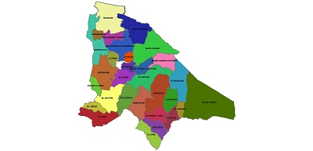
Fuente: Página Web Municipio

Tabla No. 5 División Política
División Locativa | Barrios / Veredas
Cabecera Municipal | Alto de La Virgen, Barrio Buena Vista, Flandes, Avenida Flandes, La Florida, La Plazuela, Manantial, Paseo Real, Las Escuelas.
Centros Poblados | Altamar, El Manzano, El Salitre, San José del Triunfo, La Aurora, La Capilla, Márquez, Mundo Nuevo, San Cayetano, Treinta y Seis.
Zona Rural | La Hoya, La Jangada, La Polonia, Jerusalén, La Junia, Quisquiza, Tunjaque, Camino al Meta, El Salitre, El Hato, El Líbano, San Rafael, El Rodeo, Frailejonal, El Volcán, Buenos Aires (La Epifanía), Buenos Aires (Los Pinos), La Portada, Santa Helena, La Aurora (Baja), La Aurora (Alta y Baja), La Toma, San José de La Concepción, San José del Triunfo, San Cayetano, El Manzano, Mundo Nuevo, Jerusalén, Márquez, Treinta y Seis.
Fuente: Sec. De Educación de La Calera

Aspectos Físicos

El clima para la Calera se clasifica como cálido y templado, con precipitaciones significativas, incluso en el mes más seco hay mucha lluvia, la precipitación media aproximada es de 918 mm. La clasificación del clima de Köppen-Geiger es Cfb y la temperatura promedio es 12.8 ° C. (CLIMATE-DATA.ORG, 2019).

Geológicamente el Municipio presenta las siguientes formaciones: Fómeque, Une, Chipaque, Guadalupe, Guaduas, Areniscas de Cacho, Bogotá, Regadera, Tilatá, Sabana, también se encuentran depósitos fluvioglaciares, coluviones y depósitos aluviales. (Ambiental, 2014).

En cuanto a los suelos, según la Agenda ambiental del municipio retomaron datos del estudio general de suelos y zonificación de Cundinamarca para el año 2000, en el Municipio de La Calera se encuentran seis de las ocho clases Agrológicas existentes (II a VIII), que indican la capacidad de uso de la tierra, predominando la clase VII con un porcentaje de 36,21% (Instituto Geográfico Agustín Codazzi, 2000), los usos desarrollados en esta clase presentan restricciones por pendientes fuertes que están entre 12 y 50%, por lo que se recomienda no realizar actividades agropecuarias, evitar talas y quemas de bosque natural y promover las reforestación con especies nativas (Alcaldía Municipio de La Calera, 2003) , esta clase se encuentra en mayor porcentaje en la zona oriente del Municipio en el parque Chingaza, y las veredas El Hato, La Aurora, Márquez y Quisquiza, son suelos superficiales a moderadamente profundos y bien drenados; los suelos de la Clase II a la IV, bajo buenas condiciones de manejo, tienen capacidad para ejercer actividades como la agricultura, el pastoreo y usos forestales, estos suelos son profundos y bien drenados, poseen texturas medias a finas, y de moderada fertilidad, se recomienda realizar un control fitosanitario, utilización de semillas certificadas, rotación de cultivos, prácticas de mecanización controladas y asistencia técnica. Las clases II y III suelen estar en sectores planos, lo que aumenta la ocurrencia de heladas. (Ambiental, 2014).

En cuanto a la hidrología del municipio, el territorio está distribuido entre dos sistemas hidrográficos: el sector occidental pertenecen a la cuenca del río Teusaca, tributario Bogotá y éste del río Magdalena: y el sector oriental de la cuenca del Río Blanco, tributario del río Negro y éste a su vez del Río humea, que desemboca en el río Meta y finamente al Orinoco. (POT, 2010).

El sector norte de la cuenca del Teusaca esta·conformado por un amplio valle plano de origen aluvio-lacustre, bordeado por dos cerros alargados de topografía principalmente escarpada conformados por areniscas y plaeners, con algunos sectores ondulados arcillosos. (POT, 2010).

El sector de la cuenca del río Blanco presenta una topografía en general más abrupta, con vertientes largas desarrolladas sobre materiales arcillosos y arenoarcillosos, enmarcadas por fuertes escarpes de areniscas y valles glaciares tachonados de bloques. Sobre estas laderas se han desarrollado algunos caserÌos rurales, como Mundo Nuevo, El Manzano. (POT, 2010)

2.1.4 Aspectos Bióticos

La Calera se ubica estratégicamente sobre una estructura ecológica principal de gran importancia para la región y, por consiguiente, cuenta con significativas áreas destinadas a la conservación y protección ambiental, protección forestal, áreas de manejo especial y áreas de conservación del recurso hídrico. Hace parte de la cuenca alta del río Bogotá, cuya extensión es de aproximadamente 170 km de longitud y atraviesa 18 municipios del departamento de Cundinamarca.

Áreas de Protección natural

Sectores del área rural de La Calera hacen parte del territorio que conforma el Parque Nacional Natural Chingaza, junto con otros seis municipios de Cundinamarca y cuatro del departamento del Meta. Allí predominan los ecosistemas de bosques altos andinos, subandinos y páramos. De las 76.600 ha de superficie que dispone el parque, se estima que La Calera aporta un 1,15% del territorio con un aproximado de 1.190 ha, (Calera M. d., 2016) lo que equivale a un 3,5% de su área total perteneciente principalmente a la vereda Nuevo Mundo, ubicada al oriente del municipio. La importancia del Parque no solo se constituye por su riqueza ambiental, sino que este es considerado como un tesoro cultural por ser el lugar donde habitaron grupos indígenas de las tribus Muisca y los Guayupes, al igual que comunidades campesinas hace menos de 40 años, cuando fue creado en 1977. (FINDETER, 2019)
----------------
El municipio cuenta con diferentes tipos de ecosistemas, destinados a a la conservación ambiental. El primero es ecosistema de bosque alto-andino, constituyen el hábitat de muchas especies y tiene funciones especiales de regulación hídrica, el segundo es el ecosistema de páramo, áreas ecológicas y bioclimáticas referidas a regiones montañosas por encima del límite superior del bosque alto andino, por último, el ecosistema hídrico, que en el municipio son las principales rondas de cauce con su zona de preservación ambiental, son las correspondientes al río Teusacá, al río Blanco y a las de sus quebradas afluentes. (Fajardo & Gutierrez, 2019)

Con relación a la flora, el municipio hace parte de las cuencas del Orinoco y del Magdalena, esto hace que la composición florística de las unidades vegetales presente elementos propios de las yungas o vertientes húmedas orientales de la cordillera de los Andes y elementos de la flora magdalénica interandina. En zonas planas y onduladas la vegetación natural ha sido reemplazada por pastos y cultivos, mientras que en los relieves fuertes es donde mejor se ha conservado la vegetación natural. (Fajardo & Gutierrez, 2019)

En esa misma línea, en cuanto a fauna identificada, de acuerdo con los registros de la agenda ambiental (2014) en el municipio se registra un total de 173 especies de posible ocurrencia en la zona, la diversidad alta que tiene se puede asociar a la oferta que ofrece el bosque andino.

    - Aspectos Sociales y económicos

El municipio La Calera cuenta con una población según el censo poblacional del 2018 de 28.501 habitantes, distribuidos en los diferentes grupos etarios, encontrándose que las mujeres corresponden al 50.8% y hombres a 49.2%.

Imagen No. 2 Distribución de la población

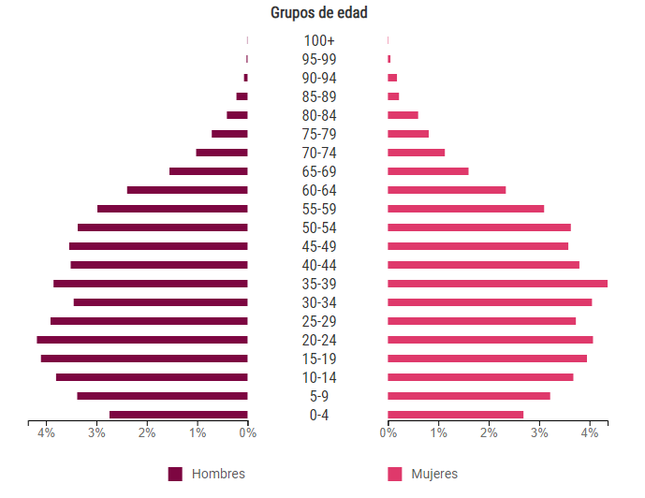
Fuente: DANE

Nótese que según la cantidad de población para el municipio, hay un alto grado de población bajo las cuales se enfocan los diferentes procesos de educación ambiental. Desde la primera infancia y población adulta, para lo cual se proyecta que se amplíen los diferentes escenarios en los que participa la población.

Desde un enfoque educativo, La Calera cuenta con 54 instituciones educativas, 40 de estas de tipo rural y 14 urbanas, además, el 57% corresponde a colegios oficiales y el porcentaje restante, es decir 43% a los no oficiales.

Por otro lado, la economía en el municipio depende de diferentes actividades, tanto industriales como de agricultura. En cuanto a las industriales gira alrededor de la industria transformadora de productos lácteos y de la industria del cemento, producción y empaque de agua tratada. (Fajardo & Gutierrez, 2019)

Por otro lado, el 64.8% del área total de Municipio se dedica a la actividad productiva lo que corresponde a 20.492 Ha, dentro de los cuales 3.499 Ha son destinadas a la agricultura, en su mayoría a cultivos transitorios y 14.000 Ha para la ganadería. De acuerdo con la información suministrada por la UMATA, los cultivos permanentes más representativos en el Municipio son el tomate de árbol, uchuva, mora, manzana, flores. Los rendimientos de los cultivos de maíz y frijol son de 6 y 1.6 toneladas por hectárea respectivamente, por tanto, se obtiene 270 y 14 toneladas de producción de acuerdo al área sembrada y cosechada. Los cultivos transitorios presentes en el Municipio son: cebolla de bulbo, papa, papa criolla, frijol, gladiolo, zanahoria, arveja y hortalizas varias. El cultivo con mayor área sembrada es la papa suprema, con rendimiento de 25 toneladas por hectárea, de otro lado el gladiolo y el frijol son los cultivos con menor área sembrada con 2 hectáreas cada uno. (Fajardo & Gutierrez, 2019)
2.2 PRINCIPALES PROBLEMÁTICAS Y POTENCIALIDADES AMBIENTALES DEL MUNICIPIO

A partir de una revisión previa de documentos públicos y artículos se encontró una relación de las problemáticas más relevantes a nivel general respecto al municipio:

Recurso hídrico

El municipio posee potencial hídrico, debido a los cuerpos de agua que cruzan el territorio o están aledaños al mismo. Sin embargo, la calidad del agua se deteriora en consecuencia de la alteración de las condiciones físico-químicas del suelo por la pérdida de cobertura vegetal. Además, la mayor incidencia de afectaciones corresponde al recurso agua con cerca de un 48% de las quejas, siendo captado de manera ilegal.

Suelo

Se considera como problemática los cultivos de papa la ganadería ubicados en zona de alta montaña y en rondas hídricas, ya que son factores contribuyentes al incremento y aceleración de procesos erosivos agresivos y aunados, además del aumento de perdida de cobertura vegetal.

Fauna y flora

El proyecto del corredor vial está planteado en jurisdicción de 8 municipios del departamento de Cundinamarca, cruzando específicamente Sesquilé, Guatavita, Guasca, Sopó, La Calera, Ubaque, Choachí y Cáqueza, conectando finalmente con la vía Bogotá-Villavicencio. Aunque la mayoría del trazado no se localiza en áreas de páramo propiamente dicho, 10 km de esta vía alcanzan a atravesar el límite actual del páramo de Cruz Verde, y su demás diseño cruza áreas muy cercanas a distintas reservas forestales protectoras, productoras e hídricas, ricas en recursos hídricos provenientes de los páramos de Sumapaz y Chingaza. Esto genera un alto riesgo de fragmentación y afectación de varios ríos y quebradas de un área estratégica para la provisión hídrica del centro del país. Según información del mismo EIA del proyecto, la vía cruza 30 cauces, por lo que requiere manejos específicos y monitoreados que prevengan su alta afectación. Esta situación hace relevante el análisis de este proyecto en términos de conflictos en los páramos, además porque su realización facilita el acceso (y posterior apropiación) a estos espacios de gran importancia hídrica. (Asociación Ambiente y sociedad, 2017).

De la misma manera, en la zona de protección ambiental es apenas un retoque, una atracción más de un condominio campestre de lujo, cuya construcción se realizó en medio de una reserva forestal, a espaldas de los cerros que comparten La Calera y Bogotá. Bosques, páramos y fuentes de agua para calerunos y capitalinos, se están convirtiendo en barrios de millonarios, que amenazan un importante patrimonio ecológico. 51 por ciento de los 485 kilómetros cuadrados que tiene La Calera, incluida la cabecera municipal, están dentro de la reserva forestal Cuenca Alta del Río Bogotá. Ésta fue declarada en 1976, por el Instituto Nacional de los Recursos Naturales Renovables y del Ambiente (Inderena, hoy Ministerio de Ambiente y Desarrollo Sostenible). (JOSÉ FELIPE SARMIENTO, 2013)

Otro análisis encontrado de la priorización de problemáticas realizada con las comunidades, deja ver que aunque hay situaciones compartidas en las cuencas del Teusacá y el Río Blanco, con sus respectivas particularidades. En las dos cuencas vemos problemas asociados al ordenamiento territorial de manera muy fuerte, desde diferentes puntos de vista. En general las comunidades expresan su insatisfacción con el Plan de Ordenamiento Territorial vigente, resaltando, que no fueron consultadas para su construcción. En el oriente de La Calera, cuenca del Rio Blanco, específicamente por la declaratoria de las zonas de alto riesgo sin ningún sustento, lo que limita el uso del suelo, le baja el valor a los predios y pone en condición de desventaja a los propietarios frente a la negociación con los megaproyectos y desde la cuenca del Teusacá en la preocupación por la visión del territorio, que ha generado la urbanización sin control, con todos los problemas asociados a ella. (Calera, 2016).

De igual manera desde la Dirección Bogotá-La Calera se solicitó mediante memorando interno la identificación de la situación ambiental, y mediante la recopilación de datos sustentados por el Informe Semestral de Quejas Ambientales I semestre 2019 de la DRBC, remitieron memorado No. 01193101730 informando lo siguiente: en cuanto a jurisdicción del municipio de La Calera se encontró los siguiente:

- 31% aproximadamente de las quejas corresponde a afectaciones del recurso suelo, 10% a recurso flora
- 7% a recurso fauna
- Un 4% aproximadamente a afectaciones a recurso aire,
- El recurso suelo se ve afectado por la deforestación sin los debidos permisos y también la construcción ilegal.
En La Calera, por su misma condición de ruralidad un poco más tradicional que Bogotá; se evidencia que, al tener un poco más de disponibilidad de agua, es el recurso que mayormente se afecta, seguido de recurso flora; esta condición puede deberse a la tradición de cultivar y principalmente es realizada por propietarios de predios con tradición agrícola y buscando casi siempre expandir frontera agrícola para utilizar suelos descansados, para estas actividades.

Manejo de residuos

Otras problemáticas observadas son la inadecuada disposición de residuos sólidos e incluyendo los Residuos de Construcción y Demolición – RCD y inadecuada planificación del Territorio, debido al cambio en el uso del suelo acelera proceso de deterioro del medio ambiente y sus recursos naturales.

2.3 ESTADO ACTUAL DE LA EDUCACIÓN AMBIENTAL

2.3.1 Estado Actual del funcionamiento del CIDEA

El municipio de la Calera cuenta con un CIDEA activo, desarrollando las reuniones de acuerdo a lo estipulado al acto administrativo de creación, evidenciándose una alto sentido de pertenencia, en 2016 se dio inicio a las sesiones del Comité con el aporte de los siguientes grupos de interés; Secretaria de Educación y Desarrollo Social, Secretaria de Ambiente y Desarrollo Rural, Secretaria de Gobierno, Secretaria de Salud y la participación activa de otras instituciones y comunidad en general, los cuales han enriquecido la construcción de este programa.

En 2017 se inició con las construcción del Plan de Acción del CIDEA 2016 -2019 y de manera tentativa la proyección de su PTEA (Programa territorial de educación ambiental), articulado con algunos instrumentos de planificación territorial. De acuerdo a lo trabajado se logró, coordinar los objetivos con las metas de la Política de Educación Ambiental, la Política Nacional de Gestión del Riesgo de Desastres y el Plan Nacional de Adaptación al Cambio Climático, además de los compromisos normativos e instrumentos de planificación establecidos a nivel internacional (Objetivos de Desarrollo del Milenio), nacional, regional (PGAR, Plan de Acción CAR), departamental y municipal (EOT, PDM, PGIRS) en el ámbito territorial.

En 2018 se adelantaron tres (3) mesas de trabajo con diferentes actores del territorio, con el fin de posicionarlos en el tema de la implementación de la política nacional de educación ambiental, con el fin de determinar las problemáticas y posibles propuestas para ser presentadas en el CIDEA, de esas mesas de trabajo, se presentaron tres líneas de acción para desarrollar desde allí, el Programa Municipal de Educación Ambiental, son ellas en su orden, Recurso Hídrico, Adaptación al cambio climático – Gestion del Riesgo y Biodiversidad; en ellas se enmarcan todas las temáticas pendientes de trabajar en el Programa Municipal de Educación Ambiental, cuya ejecución está prevista para el segundo semestre del año 2019.

En 2019: se adelantó el proceso de actualización del PTEA mediante el desarrollo de tres (4) mesas de trabajo, las cuales en el presente documento se describen más adelante, logrando con esto, la articulación entre el programa de educación ambiental y su respectiva inclusión en el Plan Territorial de Educación Ambiental. Además de especificar a partir de la priorización del CIDEA, los proyectos sugeridos para la siguiente administración.

2.3.2 Estado de implementación del PTEA 2016-2019

Se adelantó un cruce de los programas contemplado en el Plan de desarrollo municipal con respecto a lo programado desde CIDEA

PLAN DE DESARROLLO MUNICIPAL 2016-2019 "LA CALERA INCLUYENTE | PLAN TERRITORIAL DE EDUCACIÓN AMBIENTAL 2016-2019
PROGRAMA | PROGRAMA | PROYECTO
PROGRAMA EL AGUA, EJE DE ORDENAMIENTO Y DESARROLLO, | N/A | Conozco, valoro y aplico
PROGRAMA EL AGUA, EJE DE ORDENAMIENTO Y DESARROLLO, | N/A | Fortalecimiento del liderazgo juvenil ambiental
PROGRAMA EL AGUA, EJE DE ORDENAMIENTO Y DESARROLLO, | N/A | Colegio al parque
LA CALERA LIMPIA ENTORNO DE BELLEZA | N/A | Conozco, valoro y aplico
PROGRAMA EL AGUA, EJE DE ORDENAMIENTO Y DESARROLLO, | N/A | Procesos educativos
PROGRAMA EL AGUA, EJE DE ORDENAMIENTO Y DESARROLLO, | AGUA | OSO ANDINO,TUCÁN DE MONTAÑA, ABEJAS MELIFERAS
PROGRAMA EL AGUA, EJE DE ORDENAMIENTO Y DESARROLLO, | N/A | Fortalecimiento del liderazgo juvenil ambiental
PRODUCCIÓN AGROPECUARIA SOSTENIBLE COMO PRIMER ESLABON EN LA CADENA DE VALOR | AGUA | RESTAURACIÓN ECOLÓGICA DE ÁREAS DEGRADADAS
PROGRAMA EL AGUA, EJE DE ORDENAMIENTO Y DESARROLLO, | AGUA | RESTAURACIÓN ECOLÓGICA DE ÁREAS DEGRADADAS

El análisis al respecto, muchas de las acciones que se han ejecutado en el municipio, pese a que se relacionan no se contemplan de manera estructurada y en algunos casos las actividades no quedan registradas, dejando de lado que todo lo que llegue al municipio como oferta de las diferentes entidades es necesario que se incluyan como aporte al cumplimiento de las metas y se evidencien en el PTEA cuando a este apliquen.

De otra parte, conforme a las problemáticas presentadas en el municipio, fueron emprendidas distintas acciones que fueron abordadas desde el componente de educación ambiental. En este sentido, se validaron las siguientes acciones, con base en la información suministrada por el municipio y la registrada en los aplicativos de la Corporación:
Manejo de residuos
Fueron programas acciones en el marco del PTEA y focalizadas hacia establecimientos comerciales, comunidades e instituciones educativas como ferias ambientales, campañas de sensibilización, entrega de materiales amigables con el medio ambiente, celebración Río Bogotá dando cumplimiento a la sentencia, Día del agua y jornadas de recolección de envases de agroquímicos.
También se contó con estrategias puntuales desde la CAR- Cundinamarca, se menciona que con Ciclo Reciclo se hizo seguimiento y evaluación a la implementación de la regla de las tres Rs /Reducción, mediante la Capacitación se presentó la historia de los Materiales y revisión técnica de las herramientas Escuela Rural San Cayetano y en la J.A.C Aurora Alta.
Suelo
El municipio programo jornadas de entrega de árboles nativos, reto del árbol ( The Three challenge), campañas de sensibilización en veredas que mayor presencia de cultivos, asistencia técnica y capacitaciones para la protección del medio ambiente y los recursos naturales.
Adicionalmente la CAR apoyo con procesos de Negocios verdes con identificación de algunos emprendimientos verificando criterios para la inclusión al programa. Así como, realización de Jornadas recolección con el sector agrícola participante la UMATA y se realizaron visitas técnicas la vinculación de una iniciativa en Producción agroecológica de Hortalizas.
Y desde el proyecto conservación del suelo y agua, se hizo asesoría y acompañamiento con estrategias como cultura del árbol mediante una jornada de plantación en el casco urbano con (13) participantes al igual que se realizó asistencia en ganadería y agricultura de conseración en (19) fincas.
Agua
Este componente siendo uno de los más afectados, ha sido potencializado en la recuperación de rondas hídricas, reforestaciones, mantenimiento y seguimiento a predios de interés hídrico y ambiental, por parte del municipio. Pero, también hay evidencia del aporte del PAC 2016-2019 de la CAR, con el Plan estratégico cultura del Agua con la actividad niños defensores del agua, formándolos como dinamizadores Ambientales (10), fortaleciendo el PUEAA vereda el volcán con (17) participantes y en el casco urbano con (8) asistentes, se fortaleció los PRAE a partir de la estrategia Eco-escuela, se implementó la Campaña “¿Y Tú Que Le Aportas A La Cuenca?”, jornadas de limpieza, al tiempo que se han ejecutado talleres de formación en metodología WET en diferentes veredas. En esa misma línea, se firmó convenio de Emprendimientos para la conservación apoyando en lo social y ambiental al ACUEDUCTO RURAL DE TRES QUEBRADAS.
Fauna y flora
El proyecto Gestión del conocimiento de la CAR que selecciona iniciativas socioambientales focalizo la experiencia de Conservación Hábitat Tucán y estrategias de conservación de andigena nigrirostris (terlaque pechiazul) en las veredas de Jerusalén, el volcán y quisquizá, municipio de la calera con la ONG Nigayala. También en FAUNA Y FLORA, estuvo presente el Proyecto amigoso, CONSERVACIÓN DE FAUNA Y FLORA, realizado en I.ED (Mundo Nuevo, El Manzano, El Volcán), con la participación comunidades y alcaldía municipal, con un promedio de participación de (16). Y la administración apoyo al proceda Tucán de montaña e Implementación del manejo y conservación del oso andino y apis mellifera (Abeja Melifera). En conclusión se logran evidenciar actividades que le aportan a la protección de las especies de flora y fauna, dado que este municipio tiene un alto potencial.

2.3.3 Principales impactos alcanzados

Formalización de las acciones, mediante los procesos articulados entre las instituciones educativas y el municipio, facilitando a la participación en las ferias Ambientales desarrolladas y convocadas por la administración.

Alto grado de compromiso por parte de las entidades educativas tanto públicas como privadas por participar y dar a conocer las lecciones aprendidas que se emprenden al interior, es decir que la trasferencia de conocimiento es una de las grandes potencialidades a las cuales hay que seguir apostándole desde la mirada de la administración y la institucionalidad, para que se continúe aportándole a la conservación, recuperación y protección de los diferentes ecosistemas.

Contar con el plan territorial de Educación Ambiental- PTEA actualizado le facilitara a la nueva administración determinar qué aspectos o temáticas faltan por incluir en los diferentes procesos, que podrán ser eje para la dimensión ambiental. En este sentido, se busca que con base en lo proyectado en el presente documento, como resultado de las mesas de trabajo del CIDEA, permita gestionar recursos económicos que fortalezcan la ejecución de las acciones y mitigar la problemáticas que se mantienen pese a los esfuerzos locales.

2.3.4 Principales debilidades o aspectos a tener en cuenta

Este apartado va dirigido hacia sugerencias, que bien se pueden considerar dentro del fortalecimiento al CIDEA.

Desarrollo de encuentros permanentes con las instituciones educativas, bajo una mirada integral entre lo público y privada con el fin de compartir conocimiento y de esta manera transferir e incorporar lecciones aprendidas desde las distintas acciones u actividades que se promuevan en los diferentes territorios, tanto en la parte rural como en la urbana.

Aumentar la representación frente a los roles asignados, especialmente las que están señaladas por decreto, acuerdo o por manual de funciones. Lo anterior se relaciona con lo observado mediante el desarrollo de los CIDEA, que en ocasiones se delega una función, pero se dificulta la conexión directa, no por la falta de capacidad de quienes asumen un cargo, sino por el direccionamiento y articulación que se puede lograr, en cabeza de los que toman y aprueban las decisiones.
Adelantar la revisión del PTEA 2020-2023, en cuanto a la matriz de armonización (que debe ser actualizada en los elementos como plan de desarrollo municipal y departamental, PAC de la CAR,) y en cualquier caso aquellos que fueron objeto de ajuste o modificación. Al mismo tiempo, verificar las propuestas contenidas en la presente memoria técnica, determinando que temáticas no se incluyeron y cuales se podrían ampliar o en su defecto validar. La intención de haber adelantado de manera conjunta el trabajo de actualización con los integrantes del comité, fue precisamente estructurar para el municipio, el avance de la planificación del componente de educativo-ambiental, sino por el contrario garantizando su incorporación en el PDM de la nueva administración, lo cual facilitará la consecución de recursos en la gestión proyectada.
Garantizar que las diferentes entidades que desarrollen procesos al interior, presenten sus propuestas ante el CIDEA, de tal forma que se identifiquen las que metas le aportan y de esta manera aunar los respectivos esfuerzos que se proyectan hacia las comunidades.
La representatividad de las comunidades, es de vital importancia en los diferentes escenarios, pero se requiere que las J.A.C con sus respectivos representantes de Asojuntas, puedan garantizar que la información que socializada al interior de las reuniones del CIDEA, fluyan de manera permanente y en todos los espacios de participación.
Algunas de las acciones propuestas para la vigencia 2016-2019 en el plan territorial de educación ambiental no se lograron ejecutar por la falta de articulación de los diferentes actores del CIDEA no ha sido la mejor, ya que en ocasiones no hay continuidad en los procesos.
Se logra evidenciar que las acciones ambientales entre secretaria de educación y de ambiente requieren ser fortalecidas para incrementar una mayor cohesión para lograr mejores y más impactos de articulación interinstitucional.
Es importante que la Corporación Autónoma Regional de Cundinamarca- CAR y la Gobernación de Cundinamarca mejoren en los procesos de acompañamiento al municipio, ya que en la mayoría de casos los procesos no son continuos y los acompañamientos no van más allá de talleres y capacitaciones y sobre todo por parte de personal contratista de dichas entidades, por consiguiente se deben generar procesos en donde la investigación sea más visible y el acompañamiento sea continuo, permanente con la administración municipal, instituciones educativas y comunidades para mayor efectividad en los procesos..

METODOLOGÍA PARA LA ACTUALIZACIÒN DEL PTEA

CONVOCATORIA

Para el proceso de actualización del Plan Territorial de Educación Ambiental llevado a cabo durante la vigencia del 2019, la Secretaría Técnica del Comité realizó la convocatoria a través de comunicaciones escritas y verbales en las cuales notificó a los miembros del comité de la importancia de realizar encuentros del Comité en pleno, con el fin de analizar la problemática ambiental municipal y a través de una metodología participativa, proponer alternativas de solución para mitigación de las mismas desde el componente de educación ambiental. Conjuntamente, se presentaron los avances de las actividades que realizaron las diferentes áreas que en el marco de sus funciones le aportan al proceso CIDEA.

DESARROLLO MESAS DE TRABAJO

Para la actualización del Plan de Educación Ambiental, se realizaron 3 sesiones de trabajo cuya descripción se presenta a continuación:

Primera Sesión (mayo 22 de 2019)

Para la actualización del Plan territorial de educación ambiental, el municipio inicio con la realización del comité, cuyo propósito fue determinar en qué acciones se han avanzado las entidades y/o áreas del territorio. En ese sentido, se diseñaron unas preguntas, por cual se procedió a dar respuesta mediante mesas de trabajo y por temáticas permitiendo identificar las diferentes acciones ejecutadas.

- ¿Cómo aporta o ha aportado su entidad a las líneas del plan de acción del CIDEA y/o al medio ambiente del municipio?
- ¿Cómo su entidad ha realizado vínculos interinstitucionales? En caso de no haberlo hecho, ¿Cómo podría vincularse?
- ¿Del trabajo realizado desde su entidad qué propuesta le gustaría que quedara incorporada en el programa municipal de educación ambiental?

Recurso hídrico

Manantial informa que dentro de la planta se hace aprovechamiento del agua sobrante, y que actualmente se encuentran realizando campañas de prevención y promoción por lo tanto, tienen las puertas abiertas a las instituciones educativas interesadas en conocer el proceso que se lleva acerca del recurso hídrico.

La corporación Autónoma Regional de Cundinamarca través del proyecto cicloreciclo informan que tiene 2 composteras en el municipio, ha dado capacitaciones con respecto a la huella ambiental, el programa ciclo re-ciclo, la regla de las 3R’s y la clasificación de materiales y el manejo correcto y consumos responsable de los residuos peligrosos y especializados.

El colegio Tilatá tiene alianza con los colegios: departamental de la Calera, el colegio de Mundo nuevo, el Colegio del Salitre y la sede de Frailejonal. La Empresa de Acueducto y Alcantarillado de Bogotá interactúa con los diferentes acueductos veredales del municipio. El colegio los Alcaparros realiza análisis de cuencas del Río Bogotá y Teusacá. La Corporación Autónoma Regional de Cundinamarca trabaja articuladamente con la secretaría de Medio Ambiente, la empresa de servicios públicos ESPUCAL e instituciones educativas.

Proponen realizar capacitaciones de compostaje para las instituciones por parte de Empresa de la Empresa de Acueducto y Alcantarillado de Bogotá

Biodiversidad

Se han realizado desde las diferentes entidades e instituciones el inventario de fuentes hídricas de la región de Oriente del municipio, así como el reconocimiento de plantas nativas locales y aves cercanas a la institución, con jornadas de recolección y propagación de semillas de plantas nativas y de esta manera la minimización del impacto en la zona de amortiguación del Parque Nacional Natural Chingaza. Se han realizado talleres de educación ambiental por parte del proyecto PROCEDA “Tucán de montaña” así como monitoreo de la biodiversidad “AVIFAUNA” de la Gran cuenca del Río Teusacá y la caracterización del hábitat del tucán de montaña y la ausencia y/o presencia en las diferentes veredas.

Trabajo colaborativo con la red de colegios ambientales y entidades de páramos, el Ministerio de Medio Ambiente y la ONU. Refuerzo con la universidad EECI y Parque Natural Nacional Chingaza a los PRAES de las diferentes instituciones educativas y finalmente el vínculo interinstitucional CAR- Tucán de Montaña y Avifauna Teusacá – ABO (Asociación Bogotana de Ornitología).
Las propuestas planteadas por este grupo de trabajo fueron:
Dar continuación con el monitoreo ciudadano de la biodiversidad del Rio Teusacá. - Incluir Tucán de Montaña en los PRAES. - Apoyar continuamente los PRAES en pro de la apropiación de la biodiversidad de la región de Oriente en la IEDRI la Calera. - Generar Alianzas con instituciones públicas y privadas - Generar y acompañar actividades de control y protección de la Biodiversidad. - Fortalecer la educación municipal y realizar ajustes del programa municipal de educación ambiental.

Adaptación Al Cambio Climático y Gestión Del Riesgo Respuesta

1. Las diferentes instituciones han realizado capacitaciones de temas de manejo de residuos sólidos, tenencia responsable de mascotas, uso eficiente del recurso hídrico. Respuesta
2. Las diferentes instituciones relacionadas han realizado convenios con la CAR, el jardín botánico y otras entidades privadas que faciliten los vínculos a través de capacitaciones frente a temas de interés específicos. Respuesta
3. Plantean la incorporación del tema de uso eficiente de la energía a nivel institucional y su impacto, implementación de tecnologías de bajo consumo y cátedras de apropiación y conocimiento del territorio.

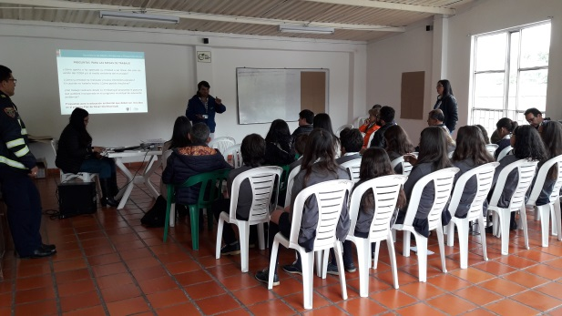 | 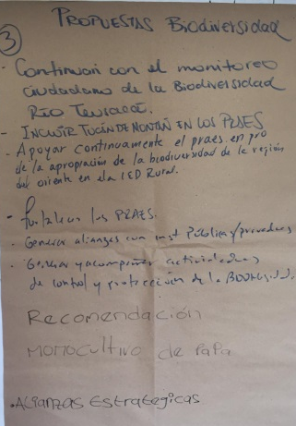
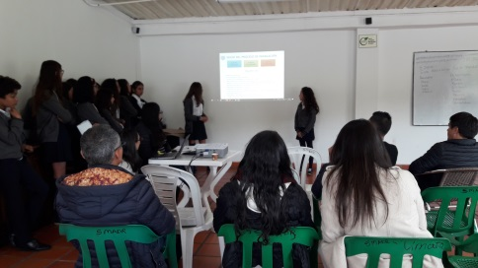 | 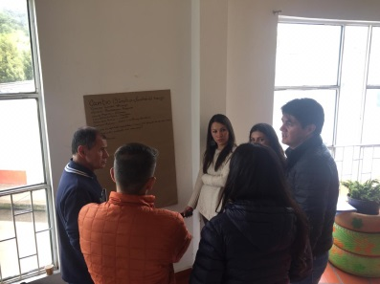
Fotografías. Mesas de trabajo mayo 22 de 2019

Segunda Sesión (Junio 10 de 2019)

Posterior al primer ejercicio, se citó a reunión extraordinaria del CIDEA, en la cual se presentó la matriz de armonización conforme a la documentación de los soportes remitidos por la administración En dicha matriz que es construida en una hoja de Excel, se insertaron los instrumentos de planificación territorial (PDM 2016-2019, POT 2010, PGIRS 2015, PMGR 2012-2015, AGENDA AMBIENTAL, PTEA 2016-2019) los cuales se revisaron para extraer las metas que desde el componente de educación ambiental fueron contemplados y verificando el respectivo cruce con los demás programas del orden Internacional, Nacional y Departamental. Adicionalmente en una línea base se consolidaron las acciones desarrolladas tanto por el municipio, como a través del PAC 2016-2019-CAR, bajo el enfoque de los proyectos que le apuntan al componente de educación ambiental.

De otro lado, se presentó la metodología para la actualización del plan territorial de educación ambiental, en el cual se socializaron tres formatos:
1. Identificación problemática, causas y consecuencias
2. Alternativas de solución a las problemáticas
3. Plantear proyectos que mitiguen las problemáticas o den respuesta a las necesidades.

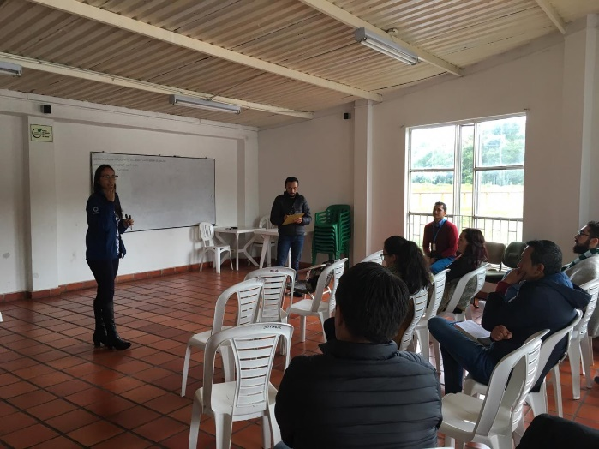
Ilustración 2. Socialización matriz de armonización.
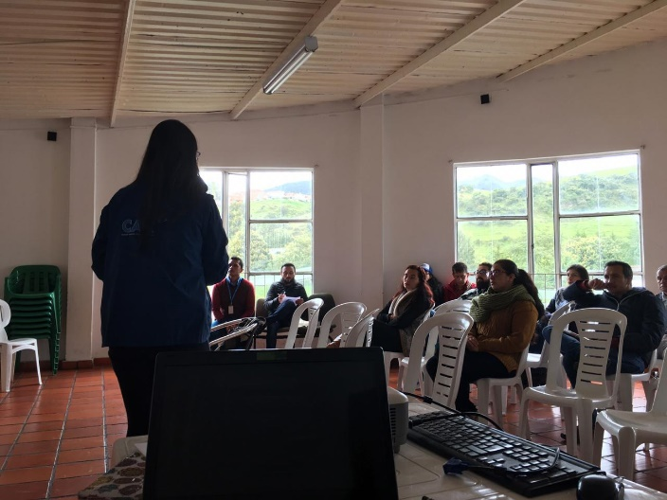
Ilustración 3.Socialización Metodología para actualización del PTEA.

Previo al diligenciamiento se adelantó la priorización de las problemáticas con los integrantes del CIDEA, incluyendo una cuarta problemática adicional.
1. Mal manejo de residuos Sólidos
2. Erosión de suelos
3. Falta de conocimiento frente al recurso hídrico
4. Ecoturismo sin control (la cual fue una problemática que surge en la tercera sesión).
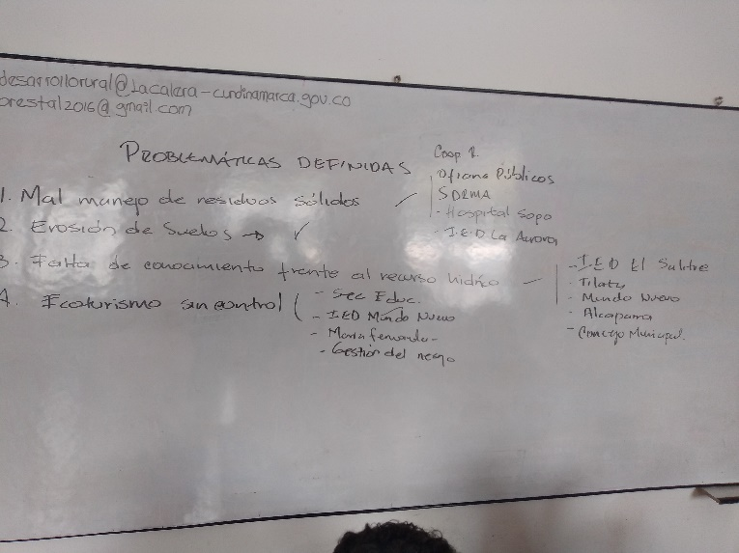
Ilustración 4. Priorización problemáticas

En la siguiente reunión se proyectó la socialización de las propuestas por lo que se establecieron grupos por temáticas de interés y según ejecución de funciones propias del cargo y en cumplimiento de los compromisos fueron remitidos los formatos vía correo electrónico para su respectivo diligenciamiento.

Sesión Tres (Agosto 14 de 2019)

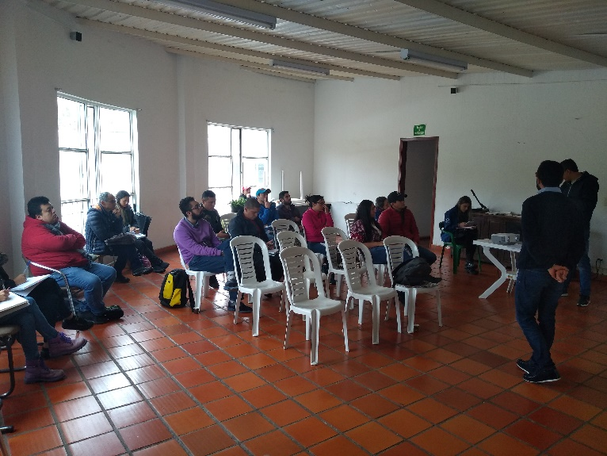
Ilustración 5. CIDEA 14/08/2019 en Sec. Ambiente

El objetivo de la reunión del CIDEA, se concertó en la socialización de los propuestas según los grupos establecidos previamente, y con ello validar y retroalimentarlas mediante lluvia de ideas que favorezcan su ejecución a futuro. De acuerdo con lo anterior, se contó con la presentación de la problemática de erosión del suelo, que fue abordada por la docente del Colegio George Washington.

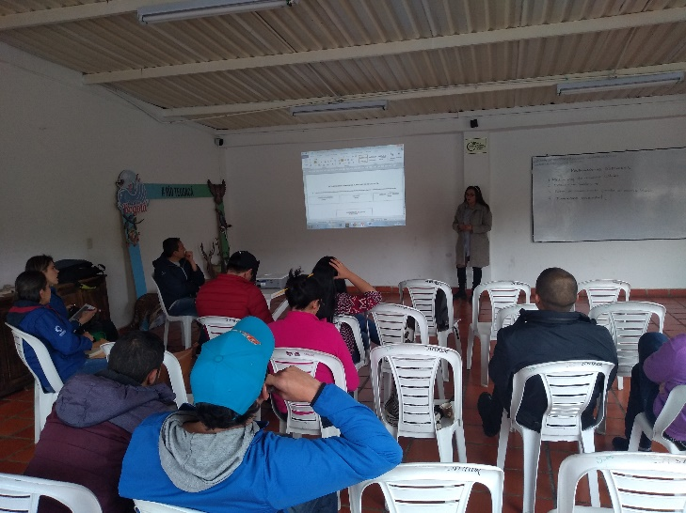
Ilustración 6. Propuesta Suelo

Ilustración 5. Análisis causas y consecuencias
Ilustración 6. Alternativas de solución

Ilustración 7. Propuesta: Recuperación del Suelo en la Aurora Alta.

Las demás propuestas fueron abordadas en el desarrollo de la reunión de las cuales se relacionan, mediante mesas de trabajo por temáticas

Mesa recurso hídrico

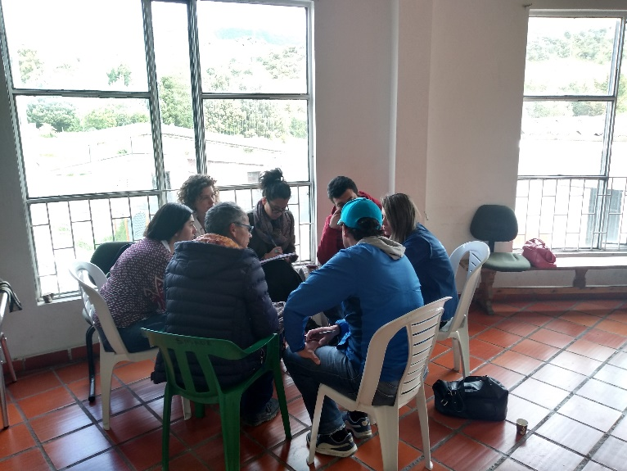
Ilustración 7. Problemática recurso hídrico

Estuvo integrado en su mayor por docentes: Colegio Tilatá, I.E.D El salitre, concejal municipal, Colegio Hacienda los Alcaparros, Institución Educativa Departamental Rural de Mundo Nuevo, CAR.

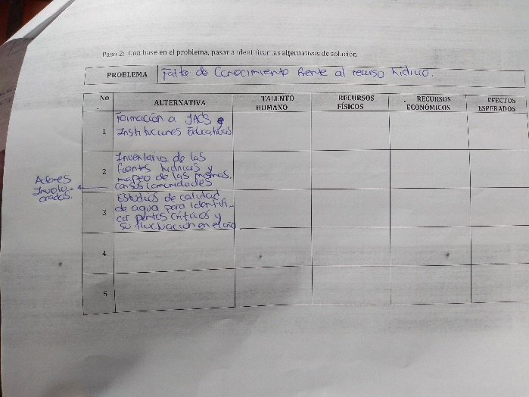
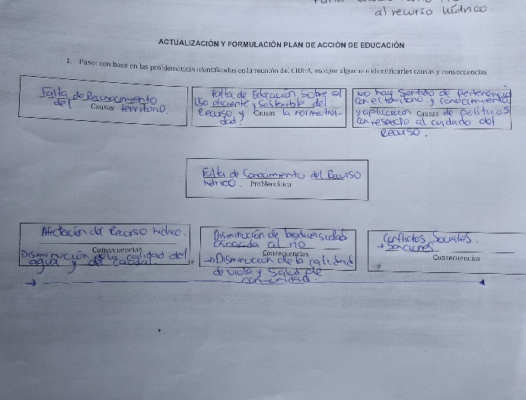
Avance de la mesa en la identificación de causas y consecuencias y las posibles alternativas para la problemática seleccionada.

Mesa Residuos

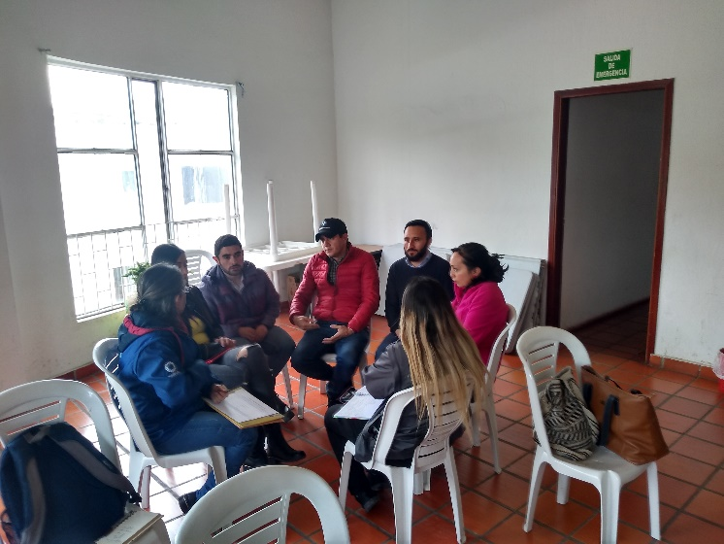
Ilustración 8. Mal manejo de residuos

Integrada por Secretaria de Ambiente, CAR Cundinamarca Dirección regional Bogotá-La Calera, Empresa de Servicios Públicos – ESPUCAL, Hospital Divino Salvador, Unidad Municipal de Salud, Institución Educativa Departamental Rural La Aurora.

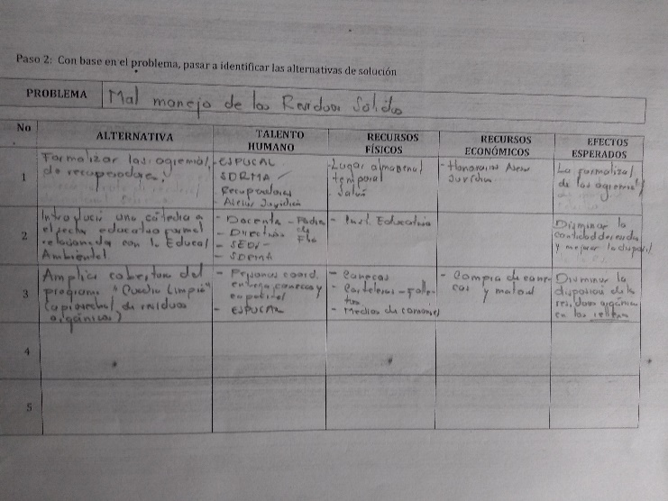
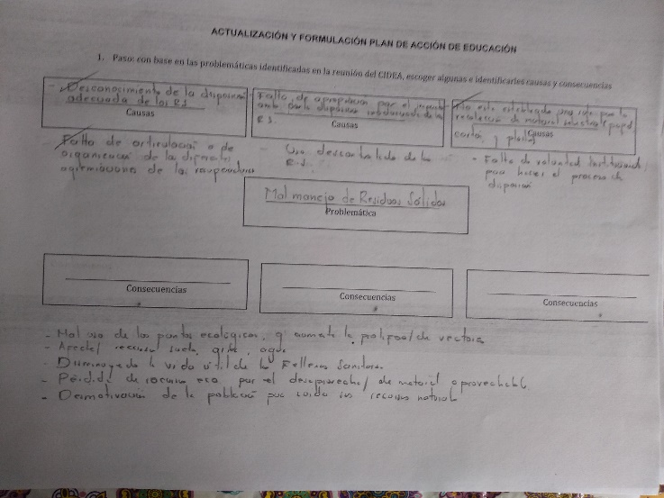
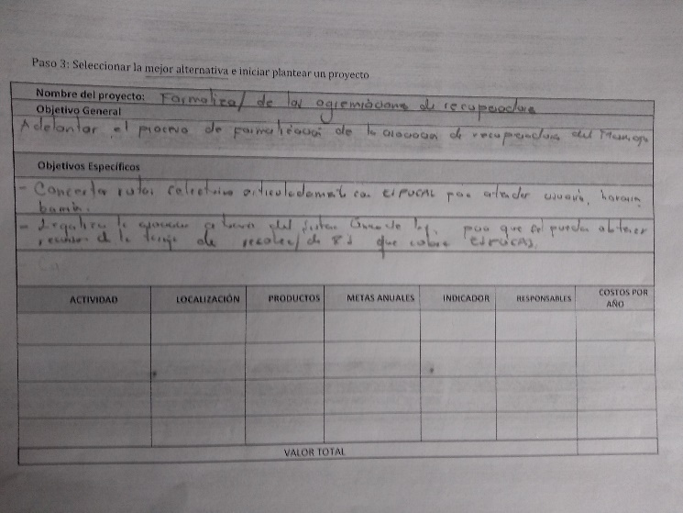
Avance en la identificación de las causas, consecuencias, alternativas y posible propuesta para el tema de mal manejo de residuos.

Mesa Ecoturismo
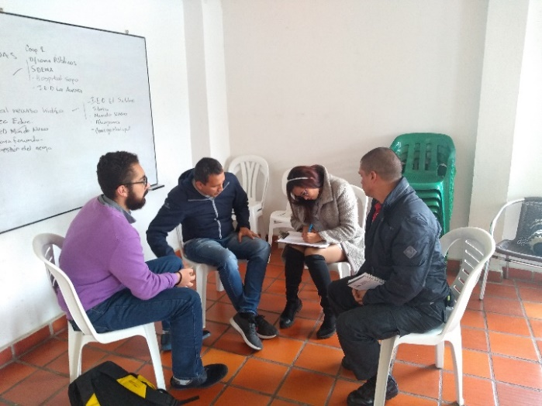
Ilustración 9. Problemática Ecoturismo sin control

Integrada por: Secretaria de Educación, Gestión del Riesgo, Colegio George Washington, Institución Educativa Rural Departamental Mundo Nuevo, y CAR Cundinamarca meta 2.5.

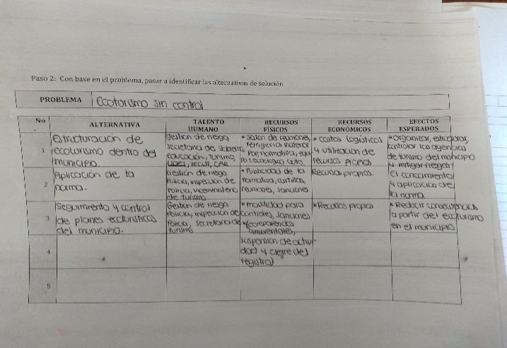
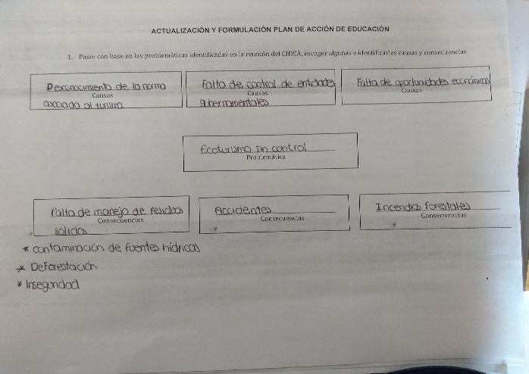
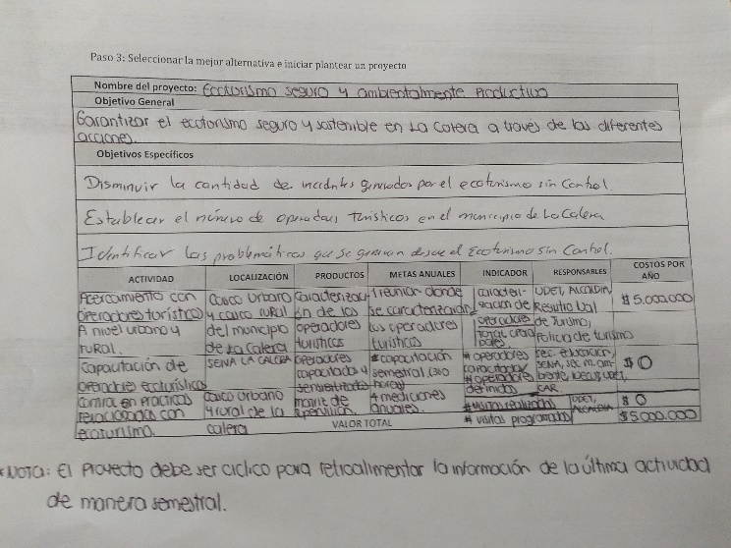

Para el caso de esta mesa de trabajo se logró consolidar la propuesta, de la cual se envió la respectiva digitalización por parte de secretaría de educación de manera voluntaria.

Tercera Sesión (Agosto 14 de 2019)

Para la consolidación del documento se estableció articulación entre secretaria de Educación y la Corporación mediante la meta 2.5 “fortalecimiento a los planes territoriales de educación ambiental” desde donde se viene adelantando el acompañamiento para la respectiva actualización del PTEA, buscando la obtención de un solo documento entre las entidades que responden con las acciones en el municipio (Ambiente y Educación).
En este sentido, teniendo en cuenta que previamente presentó un programa de educación ambiental, se definieron aspectos comunes de forma, resaltando que el programa elaborado por la secretaria de educación, corresponde las acciones específicas con las instituciones educativas bajo las líneas estratégicas que fueron presentadas en las reuniones del comité, tal como se presenta a continuación, y el cual se concertó incluirlo dentro del PTEA- Plan Territorial de educación ambiental.

En su dinámica dentro del sector educativo, establecieron un eje principal RECONOCOCUMIENTYO Y APROPIACION DEL TERRITORIO y tres dimensiones:

1. Recurso hídrico
2. Adaptación al cambio climático
3. Biodiversidad

Y las cuales fueron tenidas en cuenta para abordar las problemáticas que se priorizaron desde el CIDEA.

Como conclusión de la jornada, se logró la concertación para la inclusión del programa de educación ambiental del sector educativo, dentro del PTEA municipal liderado por el CIDEA. Lo sugerido al municipio fue el establecimiento de acciones puntuales dirigidas a las instituciones educativas de manera estructurada.

Cuarta Sesión Reunión de socialización (16 de Octubre de 2019)

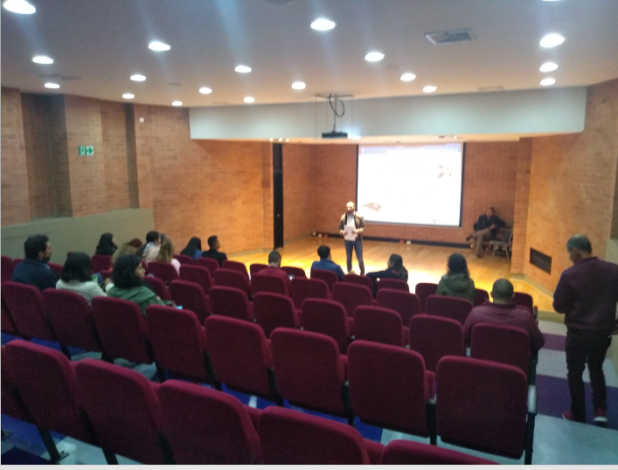
Fuente: Contratista, CIDEA en Colegio Tilata

Esta sesión fue programada y concertada con los integrantes del CIDEA en la anterior sesión, para la respectiva socialización de los avances en la construcción de las nuevas propuestas con base en las mesas de trabajo establecidas. La dinámica establecida, fue consolidar la información remitida y de manera general retroalimentar las actividades propuestas. Así las cosas, en sesión plena se revisaron los componentes que fueron remitidos, pero se llegó a la conclusión de establecer nuevos grupos, para ampliar la estructura programática.
1. Agua
2. Residuos
3. Gestión del riesgo
4. Fortalecimiento de PRAE´s
El objetivo de estas nuevas mesas es aportar con acciones para el sector educativo, las cuales nuevamente serán remitidas para la consolidación.

De las propuestas remitidas, quedaron aprobadas la temática de agua, suelo y ecoturismo, quedando pendiente finalizar residuos.

PLAN TERRITORIAL DE EDUCACIÓN AMBIENTAL

Objetivo General

Promover la generación de sensibilidad ambiental en la comunidad del municipio de La Calera, mediante la coordinación y ejecución de actividades educativas que fortalezcan la participación comunitaria y la formación de valores ambientales durante el cuatrienio del 2020-2023.

Objetivos Específicos

- Coordinar y hacer seguimiento a la ejecución de los proyectos relacionados con la educación en el municipio de La Calera
- Fortalecer la Interinstitucional en el municipio a través de la ejecución del Plan de Territorial de Educación Ambiental- PTEA.
- Desarrollar estrategias pedagógicas que favorezcan la generación de educación, conciencia y cultura ambiental, respetando las características y costumbres propias de los habitantes del municipio, incorporando la gestión del riesgo y la adaptación a la variabilidad climática.
- Contribuir a la mitigación de las problemáticas ambientales representativas del municipio, como lo erosión del suelo, la afectación del recurso hídrico y la mal manejo de los residuos sólidos, falta de conocimiento frente al recurso hídrico y ecoturismo sin control a través de procesos educativos y de sensibilización ambiental.

4.3 PROGRAMAS PLAN TERRITORIAL DE EDUCACIÓN AMBIENTAL
4.3.1 Programa de Educación Ambiental ( Sector Educativo)
Este programa fue elaborado por la Secretaria de Educación del municipio de la Calera, y del cual se presentan los aspectos que lo componen.

Introducción

EL presente documento tiene con fin expresar la importancia que tiene la educación ambiental en nuestro Municipio, en donde se identifican las diferentes acciones de encaminadas al mejoramiento de la calidad de vida, a través de la educación ambiental y con base en el desarrollo sostenible.

Por otro lado, se establece un marco de referencia, en donde el Reconocimiento y Apropiación del Territorio abarca tres líneas de acción; Recurso hídrico, Biodiversidad y Adaptación al Cambio Climático y Gestión del Riesgo.

Unido a lo anterior, se enlaza con los Objetivos del Desarrollo Sostenible priorizando los siguientes; “Educación de Calidad”, “Agua Limpia y Saneamiento”, “Energía Asequible y No Contaminante”, “Acción por el Clima” y “Vida de Ecosistemas Terrestres”.

Justificación

La educación ambiental es prioridad para la Secretaría de Educación y Desarrollo Social, por lo tanto, en un trabajo articulado con las acciones de los diferentes actores que hacen parte del Comité Interinstitucional de Medio Ambiente “CIDEA”, el Sistema de Gestión Ambiental Municipal “SIGAM” y con los Proyectos Ciudadanos de Educación Ambiental “PROCEDA”, sin embargo, es necesario crear directrices para la aplicación de proyectos en pro del medio ambiente, generando coordinación e integración de las metas a cubrir, y así potencializar el municipio con sus atributos particulares.
El municipio de La Calera es oferente ambiental, y cabe mencionar el numeral 8 del artículo 1 de la Ley 99 en donde nos habla que “El paisaje por ser patrimonio común deberá ser protegido”, y en La Calera es deber de todos la protección del mismo.
Así mismo, para dar continuidad a las siguientes acciones, es indispensable tener una ruta en donde se pueda contribuir a consolidar las diferentes líneas de acción o directrices; se viene gestionando desde el año 2016, la instalación de tres planta de tratamiento de agua potable, para las sedes educativas de: El Hato, El Salitre y La Aurora Baja. En donde la instalación de la primera PTAP, se realizó en el segundo semestre del año 2018, las otras dos PTAP está prevista su instalación en el segundo semestre del año 2019 y se realizó el control integrado de plagas (insectos voladores, rastreros y roedores) con el lavado de tanques de almacenamiento de agua en las Sedes educativas oficiales del Municipio de La Calera.
Desde la unidad de salud se vienen realizando actividades de Educación Ambiental tales como: Capacitaciones en uso y manejo de Plaguicidas a las instituciones urbanas y rurales del Municipio, adicional a esto se hace seguimiento a el 100% de los prestadores de salud, Peluquerías, Veterinarias y Centros Spa del municipio de acuerdo con la Ley 711 de 2001 residuos peligrosos y similares, donde se tiene como fin que todos estos establecimientos tengan contrato con empresas de recolección de estos residuos.

En coordinación y colaboración con la SMADR se vienen realizando las siguientes celebraciones ambientales; día del agua, día del rio Bogotá – Teusacá, jornadas de reforestación, semana ambiental y feria ambiental, manejo de residuos sólidos (Reciclatones, feria del Truque, Recolección de envases vacíos de agroquímicos), apoyo a PRAES y PROCEDAS, páramo Fest. – Semana de la Juventud.

Objetivos

Objetivo general
- Fortalecer la educación ambiental en el municipio de la Calera, a partir del desarrollo y seguimiento de proyectos, con base en una hoja de ruta, dirigida a los diferentes grupos de interés, que pretendan orientar sus acciones hacia la solución de problemáticas medio ambientales en un periodo comprendido entre el 2020 al 2023, para ser reconocido a nivel regional y nacional como un municipio ambientalmente sostenible.
Objetivos específicos
- Describir las características, factores, problemáticas y aspectos relevantes que definen las líneas de acción base para desarrollar los proyectos, buscando un reconocimiento y apropiación del territorio.
- Diseño y estructura de una hoja de ruta, dirigida a los diferentes grupos de interés, que pretendan orientar sus acciones hacia la solución de problemáticas medio ambientales del municipio.

- Apoyar a los diferentes grupos pertenecientes al CIDEA, para que integren el PROGRAMA DE EDUCACION AMBIENTAL, a sus actividades, proyectos y responsabilidades ambientales, con el fin de lograr una articulación entre las entidades y el municipio.

- Realizar seguimiento y evaluación periódica a la formulación y ejecución de los proyectos presentados por los grupos pertenecientes al CIDEA, en términos de su pertinencia e impacto en la soluciones de la problemáticas establecidas.

Aspectos Generales de La Educación Ambiental

Uno de los elementos importantes de la educación ambiental es que la naturaleza es primordial para vivir con los seres humanos, hay coincidencia con base en una distribución equitativa de los recursos y bienes disponibles. Así mismo, otro elemento es que al tomar las decisiones, éstas deben ser con responsabilidad siempre buscando el bienestar de las generaciones futuras, por lo que hay un carácter «ecocéntrico» de la educación ambiental se asienta sobre: «la noción del ser humano como ser ecodependiente, que incluye a su entorno en su principio de identidad» (Villaverde, 2009), por lo tanto, debe haber una ciudadanía responsable, ambientalmente y competente en crear espacios de participación donde la sociedad pueda debatir sobre los aspectos que se requieran profundizar enfatizando en la educación ambiental.

Ahora, con el ánimo de identificar y crear relaciones con el entorno, la educación ambiental debe iniciar con espacios cercanos, aledaños o locales, esto genera conciencia ambiental, sentido de observación y competencias de aprendizaje sobre la realidad que perciben, lo cual contribuye a desarrollar las bases de una mirada crítica y así desafiar las relaciones de conflictos y problemas en los sistemas más grandes y complejos.

Desde la primera infancia, la infancia, la adolescencia y demás grupos etarios deben incluir la educación ambiental no formal como el aprendizaje visto como oportunidades para construir su propio entendimiento mediante el análisis de situaciones prácticas de su vida cotidiana y entorno vital. Ellos, los participantes, deben involucrarse en la resolución de problemas que les afectan y en experiencias directas, con lo que permite que nuevos desafíos sean empleados con habilidades de pensamiento e intervención con el fin de desarrollar hábitos, actitudes y valores para toda la vida.

Definición

Para entender mejor el concepto de educación ambiental, no remitimos al siguiente significado “la educación ambiental es, efectivamente, «transversal» no sólo porque puede ser asumida por todas las materias escolares, sino porque intenta relacionar diversos tipos de reflexiones: aquella más ecológica coherente con la epistemología del conocimiento sobre la naturaleza; aquella más metodológica coherente con la complejidad de este tipo de conocimiento y aquella más específicamente pedagógica coherente con los conocimientos actuales sobre los procesos educativos y de aprendizaje. Además es transversal porque, a diferencia de la mayor parte de las disciplinas escolares, logra poner sobre una única mesa puntos de vista e intereses diferentes: desde asociaciones ecologistas a enseñantes que quieren construir la innovación, a entes locales que buscan responder a las exigencias y a las emergencias ambientales, a ciudadanos comunes que se preocupan de estas emergencias” (Mayer, 1998), por lo tanto, es entendida como la posibilidad de convertir la educación ambiental en una práctica social, en el que todas las personas al transcurrir su vida coadyuva al mejoramiento de la calidad de vida del ser humano.

Es una educación que inspira múltiples saberes para el aprendizaje, la convivencia, el desarrollo, la paz, comprometiendo a cada persona con la expectativa de una sociedad más consciente, libre y responsable.
Por ello, la educación ambiental coopera en la creación de una conciencia crítica, promotora de modelos sociales y de estilos de vida alternativos, en los que la equidad y la justicia se constituyen como principios irrenunciables del quehacer pedagógico; esto es, sin acomodarse a las “neutralidades ideológicas” que acaban legitimando el orden ambiental, social y económico establecido. (Meira, 2001)
La Carta de Belgrado fue adoptada por la Organización de las Naciones Unidas en un seminario celebrado en la entonces Yugoslavia en 1975. En esa Carta se define el propósito principal de la educación ambiental, el cual ha sido ampliamente aceptado:

Desarrollar una población mundial consciente y preocupada acerca del ambiente y sus problemas asociados y que posea los conocimientos, las aptitudes, las actitudes, las motivaciones y el compromiso de trabajar individual y colectivamente hacia la solución de los problemas actuales y en la prevención de futuros.
Dos años después, la Conferencia Intergubernamental de Educación Ambiental adoptó la Declaración de Tbilisi, elaborada a partir de la Carta de Belgrado. En ella se establecieron tres grandes objetivos para la educación ambiental, que han constituido la directriz de gran parte de lo hecho en este campo desde 1978:

- Fomentar una clara conciencia y una preocupación por la interdependencia económica, social, política y ecológica en áreas urbanas y rurales.
- Proporcionar a cada persona las oportunidades para adquirir el conocimiento, valores, actitudes, compromiso y habilidades para proteger y mejorar el medio ambiente.
- Crear nuevos patrones de comportamiento hacia el medio ambiente en individuos, grupos y la sociedad en general.

Proyectos ambientales escolares – PRAES

Los Ministerios de Educación Nacional y de Ambiente, Vivienda y Desarrollo Territorial adelantan estrategias para la inclusión de la dimensión ambiental en la educación formal a partir de las políticas nacionales educativa y ambiental, y la formación de una cultura ética en el manejo del ambiente, mediante la definición y puesta en marcha de los Proyectos Ambientales Escolares (PRAE).

Los PRAE son proyectos pedagógicos que promueven el análisis y la comprensión de los problemas y las potencialidades ambientales locales, regionales y nacionales, y generan espacios de participación para implementar soluciones acordes con las dinámicas naturales y socioculturales. La óptica de su quehacer es la formación desde una concepción de desarrollo sostenible, entendido como el aprovechamiento de los recursos en el presente, sin desmedro de su utilización por las generaciones futuras, con referentes espacio-temporales y sobre la base del respeto a la diversidad y a la autonomía y que contempla no sólo aspectos económicos sino sociales, culturales, políticos, éticos y estéticos en pro de una gestión sostenible del entorno.

De ahí que el trabajo ambiental propenda al logro del mejor estado de desarrollo posible, lo cual hace referencia a sistemas de valores sociales y a las prioridades que una colectividad decide para su futuro. Por eso, lo ambiental y la educación ambiental se relacionan directamente con la construcción de un proyecto de sociedad, y su preocupación, además de la calidad de vida de las diversas poblaciones, es la supervivencia de la especie humana.
Estos Proyectos propician en la escuela espacios para el desarrollo de estrategias de investigación y de intervención. Las primeras, implican procesos pedagógico-didácticos e interdisciplinarios, cuyo fin es reflexionar críticamente sobre las formas de ver, razonar e interpretar el mundo y las maneras de relacionarse con él; igualmente, sobre los métodos de trabajo, las aproximaciones al conocimiento y, por consiguiente, la visión e interacción entre los diferentes componentes del ambiente.

Las segundas, de intervención, implican acciones concretas de participación y de proyección comunitaria.

Se trabaja, entonces, en conjunto con el sector ambiental, con organizaciones sociales interesadas en el tema y con la comunidad. De esta manera, la escuela puede demostrar su papel orientador y abrir espacios de autorregulación de comportamientos ciudadanos, requeridos para la sostenibilidad del ambiente.

En la actualidad, el municipio de la Calera cuenta con cuatro instituciones educativas oficiales, y 21 instituciones privadas, sumando más de 8.000 estudiantes; Esta comunidad educativa que viene trabajando arduamente en la construcción de sus PRAES, los cuales incorporan de manera trasversal las tres líneas base, del Programa de Educación Ambiental, desde SEDS vemos la importancia de fortalecer los proyectos PRAES, los cuales resultan trascendentes para estructurar todo los procesos cognitivos dentro de un marco de desarrollo sostenible y sustentable ambientalmente.

Saber ser y saber construir

En la escuela, la educación ambiental para el desarrollo sostenible promueve una dinámica a partir de proyectos, en los que la participación y la gestión permiten a los alumnos desarrollar conocimientos, valores y actitudes acordes con las necesidades de su comunidad. La inclusión de la dimensión ambiental en el PEI, mediante los Proyectos Ambientales Escolares (PRAE), da la posibilidad de integrar las diversas áreas del conocimiento, disciplinas y saberes para la solución de problemas de manera interdisciplinar, y propicia la formación en el conocimiento y comprensión de la ciencia, la técnica y la tecnología, desde un marco social.

El papel del maestro consiste en acompañar a los alumnos en sus procesos de construcción del conocimiento, de reconocimiento de sí mismos, de los demás y de su entorno, para la apropiación de saberes significativos, natural, social y culturalmente, y para la toma de decisiones; igualmente, apoyar a la comunidad en la comprensión de la problemática ambiental y toma consciente y responsable de decisiones para el manejo sostenible del ambiente.

Esto requiere docentes, directivos docentes, orientadores y alumnos, dispuestos a un trabajo que ponga en juego conocimientos, saberes y, en general, dispositivos académicos, administrativos y financieros para consolidar equipos interdisciplinarios de gestión del conocimiento. Para esto, la institución debe entrar en contacto con especialistas en la problemática ambiental y educativa (institutos de investigación, universidades, y sobrepasar la idea de una institución centrada exclusivamente en el trabajo de aula, para proyectarse hacia el trabajo de campo y la investigación, tanto en las áreas específicas de formación de sus docentes como en la gestión intra e interinstitucional.

En ese constante entrar y salir de la escuela para el reconocimiento del fenómeno a través de la observación, la recolección de información y el intercambio de experiencias con la comunidad, el aula de clase recobra su importancia como lugar de discusión donde se confrontan ideas y opiniones y se enriquece la argumentación por medio de conferencias, lecturas, revisión de documentos, etc., que llevarán a plantear alternativas desde la perspectiva de la escuela.

Si, por ejemplo, el problema de la erosión se trabaja en los primeros niveles de escolaridad, es necesario identificarlo, hacer un diagnóstico y contextualizarlo con los elementos concretos de la realidad del alumno, cómo afecta su espacio, su familia, su barrio y sus relaciones más próximas, haciendo referencia permanente a un contexto más amplio, como puede ser la zona en donde se encuentra su barrio, la vereda, el municipio. Es decir, trabajar los referentes mediatos e inmediatos del tema, que aluden a los elementos más generales del problema y a la realidad más próxima de los alumnos, buscando la comprensión de la realidad local y global. De este modo, los PRAE permiten a los alumnos, maestros y demás participantes ver los logros a corto plazo, reconocer dificultades y obstáculos y difundir la experiencia.

Por otra parte, los PRAE contribuyen de manera importante en los Planes de Mejoramiento, desde su enfoque de evaluación formativa. Ésta mira productos y procesos y verifica para confirmar las necesidades y orientaciones de los ajustes; permite que los alumnos, docentes, directivos docentes y otros actores asociados al proyecto se formen en la evaluación, puedan autoevaluarse y evaluar a los otros. La sistematización y evaluación ubican aspectos importantes para el ajuste permanente a la gestión académica, la gestión directiva y la gestión de Convivencia y comunitaria de las instituciones educativas en las cuales están insertos los PRAE.

Desde un planteamiento ético, centrado en el saber comprender, identificar, conocer y entender fenómenos; el saber hacer, aplicar, adaptar, imaginar, diseñar actividades experimentales, resolver tareas, trabajar con otros y en entornos diversos y el saber ser directamente relacionado con lo ético, lo holístico y la creatividad, el sentido de planificación, compromiso, responsabilidad y solidaridad, los PRAE contribuyen a la formación de ciudadanos reflexivos, críticos, solidarios, tolerantes y autónomos, quienes reconocen que no es posible responder de manera individual a la problemática ambiental, y que todos los sistemas naturales y grupos humanos del planeta son interdependientes. Con los PRAE se propone el desarrollo de valores y actitudes que redundan en la formación de un individuo con conocimientos útiles para la vida, seguro de su razonamiento, dispuesto a comprender y con capacidad de aprender, participativo, actuante e interactuante, respetuoso de sí mismo, de los otros y de todas las formas de vida, autogestionario y con habilidades para intervenir activa y conscientemente en el desarrollo de su comunidad. Además, promueven el desarrollo de competencias que propician un mundo habitable y que coadyuvan a la formación de seres humanos capaces de tomar decisiones responsables sobre la gestión ambiental, respetuosos de sus realidades locales y globales.

La educación ambiental y los PRAE integran los diversos conocimientos y saberes, con el fin de desarrollar competencias para la vida. Esto implica reorientar las prácticas pedagógicas hacia aprendizajes significativos con miras a la transformación de las situaciones locales, regionales y nacionales a favor del ambiente.

La importancia de un sistema nacional
Para hacer de la educación ambiental un componente dinámico, creativo, eficaz y eficiente de gestión ambiental, también se necesita generar espacios de concertación y de trabajo conjunto con las instituciones y organizaciones de la sociedad civil involucradas de una u otra manera en la temática ambiental.

En este sentido, la Política Nacional de Educación Ambiental adquiere una mayor dinámica gracias al Sistema Nacional Ambiental, entendido como un eje articulador y coordinador de actores gubernamentales y no gubernamentales en el que se encuentran orientaciones, normas, programas, actividades e instituciones, lo que impulsa en el país la puesta en marcha de principios generales ambientales. De esta forma se activa la relación entre actores, en diversos niveles y ámbitos, desde una preocupación común: el ambiente y su sostenibilidad.

Además, los procesos de coordinación interinstitucional e intersectorial implican negociación, concertación, voluntad política y compromiso. En lo que se refiere a negociación y concertación, se habla de las competencias, intereses y responsabilidades de organizaciones y comunidades; por ejemplo, del sector privado y los gremios, de lo educativo, de la salud, del transporte, de las comunidades y etnias, identificando problemáticas y definiendo prioridades. Por otro lado están la voluntad política y el compromiso para reconocerse como parte de un sistema que exige responsabilidad y que reta permanentemente en lo local, regional, nacional y global.

En el contexto del SINA, la educación ambiental es un eje transversal que permite procesos de transformación de dinámicas naturales y socioculturales y contribuye al logro de uno de los propósitos fundamentales del sistema: construir la visión de región. Se promueve, pues, una óptica pedagógica que posibilita la apropiación de concepciones y metodologías por parte de las comunidades, las cuales crean e impulsan estrategias para cualificar el desarrollo local. La intencionalidad de la educación ambiental es que todas las poblaciones, sectores de desarrollo y actores sociales, tengan claridad de sus competencias y responsabilidades en el campo formativo y proyectivo, y se pregunten 'qué puedo hacer, cómo puedo resolver y participar y qué actividades debo desarrollar' para continuar apoyando un desarrollo sostenible basado en la equidad.

Los PRAE construyen país

En sus procesos de construcción, los PRAE dan cuenta de: Un contexto, buscando que los conocimientos de la escuela sean significativos en la cotidianidad de los estudiantes y generen una formación en actitudes y valores acordes con las dinámicas naturales y socioculturales.
Procesos de concertación interinstitucional, de tal forma que la escuela contribuya a la solución de las problemáticas del contexto, mediante la gestión del conocimiento con técnicos, investigadores, instituciones gubernamentales y no gubernamentales y organizaciones comunitarias, equipos de trabajo para el diseño, ejecución y evaluación de proyectos que vinculen efectivamente a la comunidad.

Procesos de concertación intraescolar, que incluyan instancias académicas y administrativas para su desarrollo, teniendo en cuenta las competencias, los estándares, la generación de espacios para la transversalidad y el fortalecimiento institucional. Procesos de gestión, para que la escuela sea protagonista en las dinámicas sociales, naturales y culturales de su contexto.
Procesos de participación, para la apropiación de las realidades ambientales, por parte de individuos y colectivos. La participación tiene que ver con el diseño, la evaluación y la ejecución del proyecto a fin de garantizar un compromiso.

Reconocimiento a la interculturalidad, que propenda al respeto de lo autóctono y de la construcción de identidad y sentido de pertenencia, en una dinámica acorde con las necesidades particulares dentro de referentes nacionales y universales.

El sentido de la transversalidad

Frente a la complejidad de la temática ambiental, los PRAE buscan comprender los asuntos ambientales desde su dimensión natural, fisicoquímica y biológica, pero también humana, con sus implicaciones demográficas, sociales, económicas, técnicas, tecnológicas, políticas y culturales.

En el ámbito de la institución educativa, el Proyecto Educativo Institucional (PEI) ubica al PRAE como un eje que favorece la articulación de distintos saberes y una lectura de conceptos, métodos y contenidos que atraviesa el Plan de Estudios para encontrar soluciones a los problemas ambientales del entorno en el que el alumno se desenvuelve como individuo y como colectivo. Es en esa relación, en la que el individuo puede reconocerse y reconocer su mundo.

Recobrar el entorno como escenario de conocimiento, implica aprendizajes significativos y obliga a preguntarse acerca de todo, a relacionarse de manera diferente, mirar comprensivamente el medio y reelaborar la realidad.
En este proceso, la escuela debe posibilitar la práctica de la interdisciplina, entendida como la integración de las diversas disciplinas en torno de un propósito común: la interpretación de un problema concreto. Para esto, se buscan explicaciones y alternativas de solución, se plantean y responden preguntas, se interpreta y argumenta y se escribe la síntesis, con lo que se fortalece el pensamiento sistémico y se hacen más significativos los conocimientos.

Las competencias de pensamiento científico, desde las ciencias naturales y sociales, desempeñan un papel importante al profundizar en el conocimiento para dar respuesta a las preguntas que se hacen las niñas y los niños y ayudarles a desarrollar sus habilidades en los procesos de interpretación y comprensión de hechos y fenómenos.

La transversalidad en la educación propicia la gestión del conocimiento y una dinámica analítica, desde las conceptualizaciones, los métodos y los contenidos, para el desarrollo de actitudes científicas. El problema de contexto entra a las áreas de las ciencias sociales y naturales, al igual que a las de matemáticas, lenguaje, estética y ética, y crea espacios de diálogo entre estos conocimientos y los saberes tradicionales y cotidianos. Por otra parte, cuando la escuela sale al escenario del problema, se produce otro tipo de transversalidad. Entonces, los estudiantes entran en contacto con los distintos actores de la comunidad instituciones, autoridades, técnicos, campesinos, indígenas, etc. para dialogar sobre problemas y soluciones, y así vigorizar otros ámbitos de formación, participación y gestión. (Educación, 2005).

Líneas Estratégicas de Educación Ambiental

Tabla, gráficas e ilustraciones 3; Estructura – Programa de Educación Ambiental.

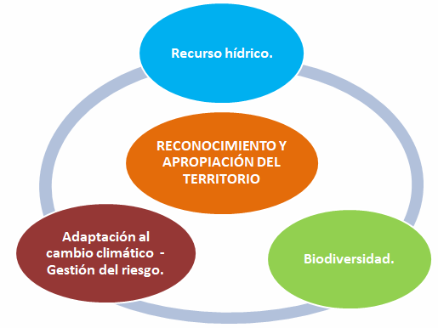

Esta estructura del programa de educación ambiental, nos permite focalizar las áreas de estudio y las acciones por los diferentes actores, lo cual genera integralidad en los ejercicios planteados en pro del medio ambiente.
Por lo tanto, se busca que los procesos de fortalecimiento de la educación ambiental, tengan una ruta establecida, el horizonte que nos permitirá potencializar las capacidades del Municipio.

Tabla, gráficas e ilustraciones 4; Eje central Estructura – Programa de Educación Ambiental.

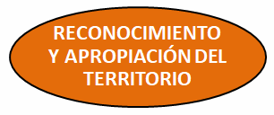

Espacio simbólico => significados compartidos por diferentes grupos sociales
Identidad => identificar el entorno, ser identificado por el entorno e identificarse con el entorno.
Apego al lugar => fuente de seguridad y satisfacción

Tabla, gráficas e ilustraciones 5; Línea de acción - Recurso hídrico.

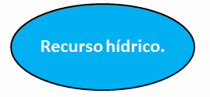

La conservación, preservación, uso y manejo del recurso incluyendo la eficiencia en el uso y aprovechamiento de las aguas superficiales y subterráneas.

La formulación y diseño de acciones orientadas al ahorro y uso eficiente del recurso hídrico y a la prevención de la contaminación de las fuentes de agua.
Con respecto al recurso hídrico, se ha recalcado la importancia del agua en los páramos, quebradas y ríos del municipio. .
Manantial informa que dentro de la planta se hace aprovechamiento del agua sobrante, y que actualmente se encuentran realizando campañas de prevención y promoción por lo tanto, tienen las puertas abiertas a las instituciones educativas interesadas en conocer el proceso que se lleva a cabo para el aprovechamiento del recurso hídrico.

La corporación Autónoma Regional de Cundinamarca tiene 2 composteras en el municipio, ha dado capacitaciones con respecto a la huella ambiental, el programa ciclo re-ciclo, la regla de las 3R’s y la clasificación de materiales y el manejo correcto y consumos responsable de los residuos peligrosos y especializados.

El colegio Tilatá tiene alianza con los colegios: departamental de la Calera, el colegio de Mundo nuevo, el Colegio del Salitre y la sede de Frailejonal.
La Empresa de Acueducto y Alcantarillado de Bogotá tiene interacción con los diferentes acueductos veredales del municipio.

El colegio los Alcaparros realiza análisis de cuencas del Río Bogotá y Teusacá.
La Corporación Autónoma Regional de Cundinamarca trabaja articuladamente con la secretaría de Medio Ambiente, la empresa de servicios públicos ESPUCAL e instituciones educativas del municipio.

Proponen realizar capacitaciones de compostaje para las instituciones por parte de Empresa de la Empresa de Acueducto y Alcantarillado de Bogotá.

Tabla, gráficas e ilustraciones 6; Línea de acción – Biodiversidad.
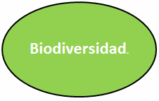

Colombia es el segundo país del mundo con más biodiversidad, actualmente tiene reportadas 1.889 especies de aves, 4.000 de orquídeas, 3.000 de mariposas, entre otros.

Promover acciones y propiciar condiciones para que La Calera conozca, valore, preserve y aproveche sosteniblemente su biodiversidad como una alternativa de crecimiento social y económico.

Se han realizado desde las diferentes entidades e instituciones el inventario de fuentes hídricas de la región de Oriente del municipio, así como el reconocimiento de plantas nativas locales y aves cercanas a la institución, con jornadas de recolección y propagación de semillas de plantas nativas y de esta manera la minimización del impacto en la zona de amortiguación del Parque Nacional Natural Chingaza.

Se han realizado talleres de educación ambiental por parte del proyecto PROCEDA “Tucán de montaña” así como monitoreo de la biodiversidad “AVIFAUNA” de la Gran cuenca del Río Teusacá y la caracterización del hábitat del tucán de montaña y la ausencia y/o presencia en las diferentes veredas.

Trabajo colaborativo con la red de colegios ambientales y entidades de páramos, el Ministerio de Medio Ambiente y la ONU.

Refuerzo con la universidad EECI y Parque Natural Nacional Chingaza a los PRAES de las diferentes instituciones educativas y finalmente el vínculo interinstitucional CAR- Tucán de Montaña y Avifauna Teusacá – ABO (Asociación Bogotana de Ornitología)

Las propuestas planteadas por este grupo de trabajo fueron:
- Dar continuación con el monitoreo ciudadano de la biodiversidad del Rio Teusacá.
- Incluir Tucán de Montaña en los PRAES.
- Apoyar continuamente los PRAES en pro de la apropiación de la biodiversidad de la región de Oriente en la IEDRI la Calera.
- Generar Alianzas con instituciones públicas y privadas
- Generar y acompañar actividades de control y protección de la Biodiversidad.
- Fortalecer la educación

Tabla, gráficas e ilustraciones 7; Línea de acción – Adaptación al cambio climático – Gestión del Riesgo.

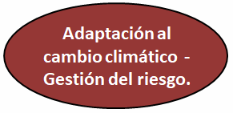

La idea de que nuestro modo de producción y consumo energético está generando una alteración climática global, que provocará, a su vez, serios impactos sobre la tierra y los sistemas socioeconómicos.

El decreto municipal 085 del 16 de diciembre de 2015, por medio del cual se busca dar cumplimiento al artículo 88 del decreto 2981 del 2013, elaborando, implementando y manteniendo el plan de gestión integral de recursos sólidos PGIRS, y de los programas y proyectos allí adoptados deberán incorporarse en los planes municipales de desarrollo y social y obras públicas; esta normativa soporta todos los proyectos que de la línea base Adaptación al cambio climático – Gestión del Riesgo se deriven, entre ellos las problemáticas de manejo adecuado de recursos sólidos.

Estudios (AVR) permiten identificar las áreas de amenaza y riesgo en un territorio, para así determinar medidas estructurales y no estructurales que permitan reducir el riesgo en una comunidad.

Las diferentes instituciones han realizado capacitaciones de temas de manejo de residuos sólidos, tenencia responsable de mascotas, uso eficiente del recurso hídrico.

Las diferentes instituciones relacionadas han realizado convenios con la CAR, el jardín botánico y otras entidades privadas que faciliten los vínculos a través de capacitaciones frente a temas de interés específicos.

Plantean la incorporación del tema de uso eficiente de la energía a nivel institucional y su impacto, implementación de tecnologías de bajo consumo y cátedras de apropiación y conocimiento del territorio.

Proyecto 1. Estudiantes protectores del Agua

Objetivo

Fortalecer en la comunidad educativa del municipio de la calera, los conocimientos, saberes y deberes en temas relacionados con el recurso hídrico.

Meta
Aumentar en un 25% de la comunidad educativa del municipio el conocimiento frente al inventario hídrico del territorio y sus medidas de conservación

Impacto esperado
Incremento en el compromiso de la comunidad educativa con las acciones para atender las problemáticas relacionadas con el recurso hídrico de su territorio.

Indicador de Gestión
(No. De acciones desarrolladas para la conservación del recurso hídrico/ De acciones programadas para la conservación del recurso hídrico)*100

Etapas
Año1 al 4

- Socializar el inventario y mapeo geográfico de las fuentes hídricas del municipio en instituciones educativas (la elaboración del documento está señalado en el componente agua).
- Talleres de sensibilización a la comunidad educativa del municipio acerca de la importancia del cuidado y la conservación de las fuentes hídricas.
- Capacitaciones relacionadas con los conceptos de ecosistemas, servicios eco sistémicos y calidad del agua.
- Salidas de campo teórico- prácticos en todas las instituciones educativas del municipio para afianzar los conocimientos recibidos en la propuesta educativo ambiental de conservación y cuidado.
Proyecto 2: Formando a la comunidad Educativa en el manejo de los residuos sólidos

Objetivo
Potenciar en la comunidad educativa hábitos positivos frente a la disposición de los residuos sólidos que se generan en el plantel.

Meta
Desarrollar de acciones encaminadas al manejo adecuado de los residuos sólidos reduciendo en un 30% las toneladas generales el año anterior.

Impacto esperado
Instituciones educativas del perímetro urbano apropiadas frente a la disposición final de los residuos

Indicador de Gestión
(No. De acciones desarrolladas para para el manejo de residuos / De acciones programadas para para el manejo de residuos)*100

Etapas
Año1 al 4
- Talleres de refuerzo del conocimiento en el manejo y disposición de los residuos sólidos generados en las instituciones educativas.
- Capacitaciones para el manejo de residuos aprovechables y entrega de incentivos.
- Revisión del funcionamiento de los puntos ecológicos implementados en el aula y en los sitios de transito escolar general (pasillos, patios, cafetería).
- Socialización de herramienta pedagógica " CADA RESIDUOS EN SU LUGAR" aportadas por la CAR.
- Implementación de Brigadas ambientales en varios aspectos:
- Talleres y capacitaciones
- Entrega de incentivos
Proyecto 3: Preparados frente al riesgo

Objetivo

Adelantar la ejecución de acciones educativas que permitan manejar la temática del riesgo según lineamientos de prevención.

Meta

Incrementar el conocimiento frente a escenarios de riesgo, involucrando el 100% de la comunidad educativa a través de acciones priorizadas durante el cuatrienio 2020-2023

Impacto esperado

Capacidad instalada en las instituciones educativas para el manejo del riesgo

Indicador de Gestión

(No. De actividades ejecutadas para el cuatrienio / No. total de actividades planeadas)*100

Etapas
Año1 al 4

Diseño y aplicación de módulos de formación en prevención de riesgos con las siguientes temáticas:
  - Conceptos manejados en riesgo
  - Integración de escenarios de riesgo con la parte ambiental
  - Conocimientos de los escenarios de riesgos mediante cartografía social
  - Talleres en temas de prevención de riesgos

Aplicación de herramienta pedagógica "CLIMATICAMENTE" la cual enfatiza en gestión del riesgo.

Identificación de grupos formados en gestión del riesgo para su fortalecimiento.

Evaluación de los módulos aplicados

Proyecto 4: Fortalecimiento de los PRAE en el municipio de la Calera

Objetivo
Desarrollar acciones que faciliten la articulación entre el sector educativo y el sector ambiental, mediante metodologías integradas y concertadas.

Meta
Articular el componente de educación ambiental con base en las acciones desarrolladas por la administración municipal y las I.E.D

Impacto esperado

Cualificación de los PRAE, en pro de la gestión ambiental para la conservación de los recursos naturales como aporte desde el sector educativo.

Indicador de Gestión

(No. Acciones desarrolladas para el fortalecimiento de los PRAE / No. Acciones programadas para el fortalecimiento de los PRAE )*100

Etapas
Año 1 al 4

Encuentros de PRAES en el municipio con institución pública y privada.
- Definición de una agenda ambiental para la ejecución de acciones conjuntas de las diferentes instituciones educativas públicas y privadas.
Gestión ante entidades pertinentes para formación de docentes en metodologías que le aporten didácticas a los ejercicios que se realizan desde los lineamientos de los PRAE al interior del aula.

Feria Ambiental para la presentación de experiencias exitosas de las I.E.D públicas y privadas a la comunidad externa.

4.3.2 PROGRAMA 2: CONSERVANDO VIDA PARA EL FUTURO
PROYECTO 1: Conociendo nuestros recursos hídricos

Objetivo
Identificar las características generales acerca de las condiciones del recurso hídrico en el territorio con base en la información suministrada por las entidades pertinentes, promoviendo la conservación y protección del recurso por parte de los habitantes del territorio.

Meta

20% de los habitantes participando en actividades relacionadas con la conservación, monitoreo participativo de la calidad de agua del municipio mediante acciones de educación ambiental.

Impacto esperado

Apropiación del conocimiento del recurso hídrico, vinculando a la comunidad hacia comportamientos responsables.

Indicador de Gestión

(No. Actividades concertadas y ejecutadas para la conservación del recurso hídrico / No. Actividades concertadas y programadas para la conservación del recurso hídrico)*100

Etapas
Año 1
Elaboración Inventario y mapeo geográfico de las fuentes hídricas.

Capacitación a los responsables de divulgar los resultados del estudio que contiene el inventario y mapeo geográfico del recurso hídrico del municipio en las veredas del municipio.

Socialización de los resultados del estudio que contiene el inventario y mapeo geográfico del recurso hídrico del municipio.

Identificación de parámetros y corrientes hídricas de interés para la implementación de redes de monitoreo participativo de la calidad del agua.

Definición de una metodología para el diseño e implementación de redes de monitoreo participativo de la calidad del agua

Año 2,3,4
Formación periódica a las J.A.C
  - Realización de capacitaciones relacionadas con los conceptos de ecosistemas, servicios eco sistémicos, calidad del agua y problemáticas ambientales.
  - Fomentando la legalidad ambiental en el marco de la gestión del recurso hídrico.
  - Socialización del PUEAA en las comunidades objeto de intervención.
Implementación de redes de monitoreo participativo de la calidad del agua.
Gestión de convenios con entidades gubernamentales para la promoción de la conservación del agua.

4.3.3 PROGRAMA 3 GENERANDO MENOS RESIDUOS
PROYECTO 1: Consumo Responsable

Objetivo

Realizar acciones para el consumo responsable mediante acciones pedagógicas que contribuyan a la reducción de generación de residuos sólidos en el municipio.

Meta

Implementar acciones para la reducción en un 15% de los hábitos inadecuados frente al manejo de los residuos sólidos y su recuperación.

Impacto esperado

Fortalecimiento de la población objeto, en lo referente a temáticas de consumo, manejo y aprovechamiento responsable.

Indicador de Gestión

No. Acciones desarrolladas para el manejo y disposición adecuada de los residuos

Etapas
Año 1 al 4

Acciones a ejecutar del programa cuadra limpia que enfatiza en el manejo de residuos en la zona urbana mediante:
>Socializaciones.
>Capacitaciones.
>Entrega de kits.
> Registro de información.
>Aumento en el horario de recolección.

Capacitaciones relacionadas con el manejo de residuos aprovechables dirigida a la comunidad en general.

Formación dirigida a la parte administrativa del municipio para el adecuado manejo de residuos
Fortalecimiento al grupo de recuperadores ambientales mediante:
>Sensibilización
>Entrega de incentivos.
> Consolidación de estadísticas mensuales de los residuos aprovechados
> Actas con registro mensuales con la cantidad de material reportado en el SUI.

4.3.4 PROGRAMA 4 ECOTURISMO SEGURO Y AMBIENTALMENTE SOSTENIBLE
PROYECTO 1: Potencialización de las actividades relacionados con turismo sostenible en el municipio de La Calera

Objetivo

Garantizar un ecoturismo sostenible y seguro en La Calera a través de la ejecución de diferentes acciones de formación y control dirigidas al fortalecimiento del sector.

Meta

Reducir en un 60% las prácticas turísticas que generan riesgo e impacto negativo en el municipio vinculando los operadores turísticos
Impacto esperado.

Indicador de Impacto

Caracterización, identificación y seguimiento a los riesgos identificados como consecuencia de las actividades turísticas sin control.

Indicador de Gestión

(No. Acciones desarrolladas para fortalecer el turismo sostenible en el municipio/ Total de acciones proyectadas)*100

Etapas
Año 1 al 4

(1)Reunión de acercamiento anual con operadores turísticos

(1) Elaboración de un diagnóstico del sector turístico relacionado con las actividades sin control.

(3) Socializaciones del diagnóstico elaborado con el sector turístico, promoviendo el desarrollo de una agenda compartida para la mitigación de posibles riesgos.

(8) Controles anuales de las actividades y prácticas ecoturísticas en La Calera.

(4) Capacitación dirigida a Operadores turísticos enfocados a la sostenibilidad

4.3.5 PROGRAMA 5 PROMOVIENDO LA CONSERVACIÓN DEL SUELO

PROYECTO 1: Recuperación de suelo en la aurora alta

Objetivo

Recuperar el suelo a partir de restauración de la capa vegetativa en la vereda La Aurora Alta en algunos puntos focalizados.

Meta

Reconocer en un 80% las condiciones del suelo del municipio de La Calera, desarrollando por lo menos una investigación durante los primeros (2) años de vigencia del PTEA.

Indicador de Impacto

Aumento de la capacidad para la autogestión en la conservación del suelo en zonas altamente afectadas en el municipio de La Calera
Indicador de Gestión

Indicador de Gestión

No. Acciones ejecutadas para la conservación del suelo en el municipio de la Calera

Etapas
Año 1
Investigación sobre las condiciones del suelo, gestionado con universidades las respectivas pasantías o temas de tesis de grado.

Año 2,3,4
(2) Concientización a la comunidad sobre la importancia del cuidado y conservación del suelo.
(4) Campañas de siembra de vegetación nativa

SEGUIMIENTO Y EVALUACIÓN

Se hace necesario desarrollar un proceso de seguimiento que dé cuenta de la forma como se viene ejecutando el Plan Territorial de Educación Ambiental PTEA y además permita verificar si se han cumplido los compromisos y tiempos establecidos con relación a las acciones, se propone la siguiente en aras de detectar debilidades o aplicar ajustes de manera oportuna que posibiliten llevar a fin término cada uno de los proyectos formulados.

La estrategia propuesta corresponde a una metodología participativa, que apunta a establecer con los principales actores involucrados reflexión y análisis sobre el avance del PTEA y obtención de resultados o impactos alcanzados. De este modo, se busca que tanto en el seguimiento y evaluación se generen compromisos entre quienes integran el CIDEA, participando durante las etapas. Adicionalmente, se propone, que la comunidad se apropie en la definición del objeto de medición, quiénes harán parte del proceso, en qué momento se realizará y como se desarrollara.

Considerando que para cada uno de los Programas a ejecutar se plantean proyectos, con sus respectivas metas y acciones, a continuación se presenta la estrategia general de seguimiento y evaluación con el fin de evidenciar el nivel de avance de las actividades y simultáneamente detectar situaciones problemáticas, debilidades, fortalezas y nuevos escenarios, entre otros.

SEGUIMIENTO

Para esta etapa, se propone realizar un registro de las acciones ejecutadas en cada uno de los proyectos, teniendo en cuenta aspectos como los responsables, ejecutores, descripción breve, resultados y una calificación según escala definida previamente.

Las actividades se evaluarán finalizada su ejecución, haciendo una verificación del objetivo determinando si se cumplió y además se hará un registro de los aspectos que se consideren, hayan incidido tanto positiva como negativamente en su desarrollo. También, relacionaran de los gastos o insumos que fueron invertidos.

Con respecto a la periodicidad determinada, quienes tengan a cargo o sean los responsables de la actividad o acción realizará un informe completo de la situación de cada una de las estrategias contenidas en el PTEA, y será revisado por la totalidad del comité quien efectuará el seguimiento del nivel de consecución de los objetivos.

Estos informes de seguimiento serán también presentados públicamente, para conocimiento y difusión a la comunidad. En la medición del impacto de las acciones se aplicarán entrevistas, debates y grupos de discusión que permitan evidenciar las percepciones de los impactos dentro de la población.

EVALUACIÓN

Se propone una evaluación permanente donde la herramienta insumo serán los registros de seguimiento y la participación activa de los actores y de la comunidad beneficiada. Esta, permite medir la eficacia de las actividades desarrolladas, posibilitando el análisis y valoración de los programas y proyectos de tal forma que se puedan mejorar y completar los procesos. Para el desarrollo tener en cuenta las siguientes condiciones:

- Decidir qué se va a evaluar
- Cómo se hará la evaluación.
- Tener un programa de seguimiento que aporte a la evaluación
- Dirigir la evaluación.
- Hacer uso de los resultados que se obtengan en la evaluación en beneficio del proyecto y el pan
- Realización de una evaluación mensual teniendo en cuenta los planes de seguimiento propuestos y organizados en un cronograma creado para tal fin en el que se incluyen las actividades propuestas.
- Medición del impacto del proyecto teniendo en cuenta los indicadores propuestos y las metas alcanzadas.
- Medición de las actividades y coherencia con el cronograma, Por lo menos una (1) vez cada seis (6) meses.

MATRIZ DE SEGUIMIENTO Y EVALUACIÓN

Se sugiere el siguiente formato para la recolección de datos y la consolidación de información que permita hacer efectivo el proceso de seguimiento y evaluación del PTEA.

REGISTRO DE ACTIVIDADES
PROGRAMA:
PROYECTO:
ACTIVIDAD:
INDICADOR DE CUMPLIMIENTO:
DESCRIPCIÓN DE LA ACTIVIDAD :
TIEMPO DE EJECUCIÓN PROGRAMADO |  |  | FECHA DE INICIO |  | FECHA DE TERMINACIÓN |  | RESULTADO |  | TIEMPO DE EJECUCIÓN EMPLEADO
LOGROS |  |  | DIFICULTADES |  |  |  | ACCIONES DE MEJORA
 | ESTRATEGIAS DE MEJORA
 | PROGRAMA:
 | PROYECTO:
 | ACTIVIDAD:
 | DESCRIPCIÓN DE LA ACTIVIDAD
 | ACCIONES DE MEJORA | OBJETIVO DE LA ACCIÓN |  | RECURSOS |  | FECHA DE INICIO | FECHA DE TERMINACIÓN | RESPONSABLE Y/O RESPONSABLES
 | Describa la acción de mejora mediante la cual se busca superar una debilidad o fortalecer la actividad | Indique que se pretende lograr con la implementación de la acción de mejora |  | Describa la actividad sobre la cual se imprentara la acción de mejora |  | PROGRAMADA | PROGRAMADA | Defina las personas que serán responsables de implementar la acción de mejora y realizar el respectivo seguimiento y evaluación

Bibliografía
Ambiental, A. (2014). Angenda Ambiental Municipal. La Calera: Municipio.
Asociación Ambiente y sociedad. (junio de 2017). Ambienteysociedad.org.co. Obtenido de Publicacion-conflictos-socioambientales-paramos-Sabana-Bogota-Julio-2017%20(2).pdf
Calera, M. d. (05 de 2016). Municipio de la Calera. Recuperado el 2019
Calera, M. L. (2016). Componente Estratégico Plan de Desarrollo Municipal 2016-2019. La Calera: Municipio.
CAR. (1 de 12 de 2019). SISTEMA DE GESTIÓN AMBIENTAL MUNICIPAL. Obtenido de SIGAM.CAR.CO: http://sigam.car.gov.co/
CLIMATE-DATA.ORG. (1 de 12 de 2019). climate-data.org. Obtenido de https://es.climate-data.org/america-del-sur/colombia/cundinamarca/la-calera-49868/
Fajardo, A., & Gutierrez, N. (2019). Identificación de los ecosistemas estratégicos del municipio La Calera. Bogotá D.C: Universidad Santo Tomás.
FINDETER. (2019). La Calera Sostenible. En M. D. PÚBLICO.
JOSÉ FELIPE SARMIENTO. (Octubre de 2013). Altus en Línea. Obtenido de http://www.usergioarboleda.edu.co/altus/vida-y-sociedad/medio-ambiente/articulo-pulmones-cerros/
POT. (27 de Agosto de 2010). Plan de Ordenamiento Territorial. POT. La Calera, Cundinamarca: Municipio La Calera.
MinAmbiente. (Julio 16 de 2002). Política de Educación Ambiental (SINA).

Ministerio de Ambiente, Vivienda y Desarrollo Territorial. Política Nacional de Educación Ambiental. 2002. p. 3
Corantioquia/Secretaria de Educación de Antioquia. Orientaciones para cumplimiento de Directiva 007 del 21 DE Octubre de 2009, emitida por la Procuraduría General de la Nación. 2010.p.3
Ministerio de Ambiente, Vivienda y Desarrollo Territorial, Op.Cit., p. 6

